**MODUL PRAKTIKUM**

**OBJEK OERANTED PROGRAMMING**

**MENGEMBANGKAN APLIKASI DESKTOP**

**DENGAN JAVA**





**Oleh :**

**SLAMET TRIYANTO**

**BANGKINANG**

**2020**

**PEMBUKAAN**

Modul ini dikembangkan untuk lingkungan internal Politeknik Kampar, dan hanya difungsikan untuk matakuliah Pemrograman Beroreantasi Objek dan Database Managemen System Praktek. Modul ini menggunakan Lisensi GPL (Gnu Public License). Kesalahan ataupun ketertinggalan teknologi yang mungkin digunakan dalam modul tidak menjadi tanggung jawab pengembang modul. Tidak dianjurkan untuk menggunakan modul sebagai rujukan ilmiah.

Terakhir pengembang modul berserah kepada Alloh SWT, segala kebenaran datangnya dari Alloh SWT dan segala kesalahan murni datangnya dari hamba Alloh SWT yang dhoif ini.

Bangkinang, Januari 2020

Slamet Triyanto

## Memulai Membuat Mengembangkan Aplikasi

Untuk memulai mengikuti modul ini memerlukan beberapa perangkat yang telah terinstall dan terkonfigurasi dengan baik pada Komputer peserta kuliah yakni sebagai berikut :

* Modul menggunakan system operasi Windows ( Windows 10),
* Telah terinstall dan terkonfigurasi baik instalasi maupun path Java. Jika belum silahkan unduh java dari website resmi Oracle (<https://www.oracle.com/java/>) dan lakukan installasi. Dalam modul menggunakan Java 8 (1.8.0_201) SE,
* Telah terinstal IDE (Integrated Development Environment) Netbeans. Jika belum silahkan unduh dari laman <https://netbeans.org> dalam modul menggunakan Netbeans 8.0.2,
* Telah Memahami (setidaknya) mengerti dengan Penulisan Program dengan Java. Jika belum silahkan baca terlebih dahulu document java dari laman <https://docs.oracle.com/javase/8/>,
* Telah paham setidaknya mengerti tentang Database Management Sistem (DBMS) khususnya MySQL dan atau MariaDB,
* Mengerti dengan Bahasa SQL (Structured Query Language) khususnya proses CRUD (Create, Read, Update, Delete) silahkan pelajari pada laman <https://www.w3schools.com/sql/>,
* Telah Terinstall DBMS MySQL pada Komputer atau dapat menggunakan paket XAMPP dapat diunduh di laman <https://www.apachefriends.org/download.html>.

## Membuka Aplikasi Netbeans

Untuk membuka aplikasi netbeans sama dengan membuka aplikasi pada umumnya dapat menggunakan sortcut yang terdapat pada desktop ataupun pada start menu. Untuk membuka plikasi pada start menu gunakan kombinasi +Q kemudian ketikkan Netbeans sehingga akan muncul seperti gambar berikut :

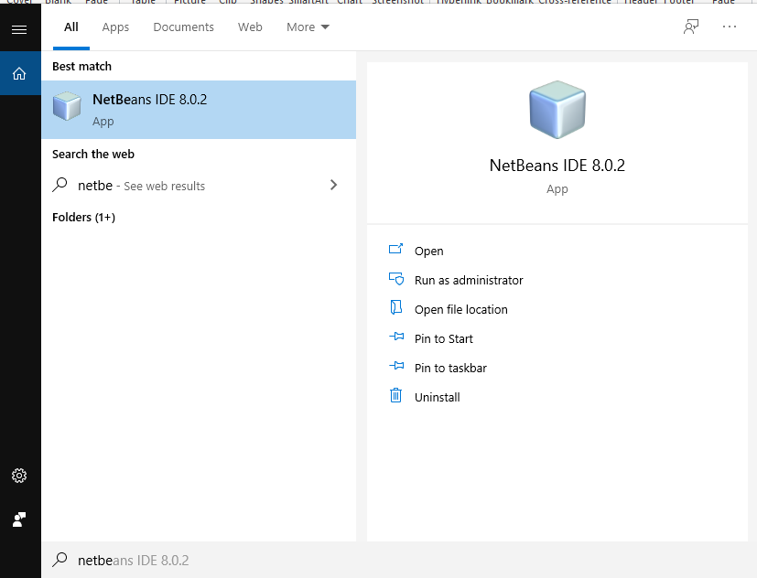

1. Membuka Netbeans dari Start Menu

Selanjutnya klick aplikasi tersebut sehingga akan memberikan tampilan sebagai berikut setelah terbuka. Untuk beberapa kasus kemungkinan proses pembukaan aplikasi Netbeans memerlukan waktu yang berbeda.

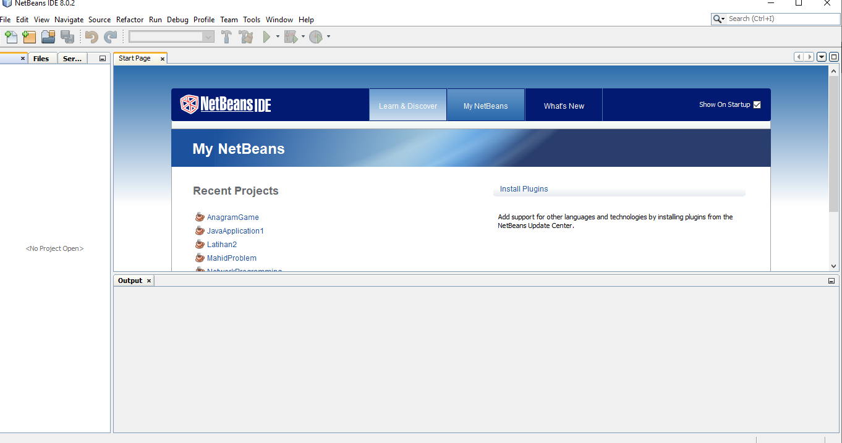

1. Window Netbeans

## Membuat Proyek Baru

Untuk membuat proyek baru pada window Netbeans Klick menu File kemudian New Project.. atau dapat menggunakan kombinasi Keyboard (CTRL+Shift+N).

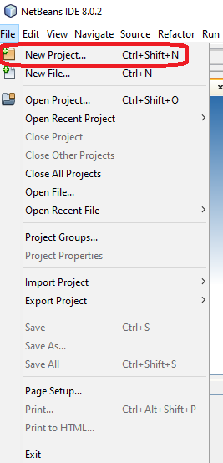

1. Membuat Poyek baru

Selanjutnya pada window New Project pilih Categories : Java dan Projects: Java Aplication jika telah terpilih selanjutnya klick tombol Next >.

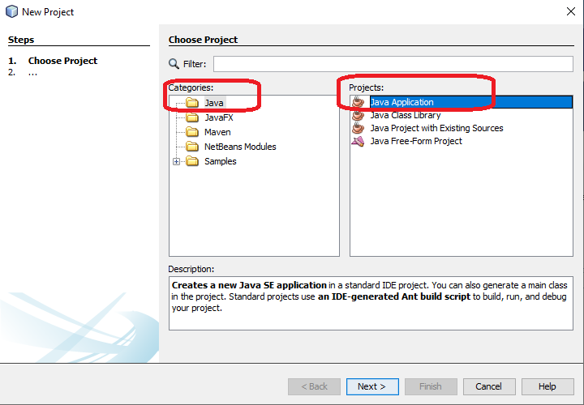

1. Window New Project

Selanjutnya akan menambpilkan jendela New Java Application pada laman Ini buat Project Name : PolkamMart pada project location silahkan disesuaikan dengan kebutuhan dimana menginginkan untuk menyimpat project tersebut. Pada bagian “Use dedicated Folder for Storing Libraries” biarkan tidak terceklist. Pada bagian “Create Main Class” ceklis dan beri nama “KelasUtama”. Jika telah terkonfigurasi sesuai dengan Gambar 5 selanjutnya klick Finish.

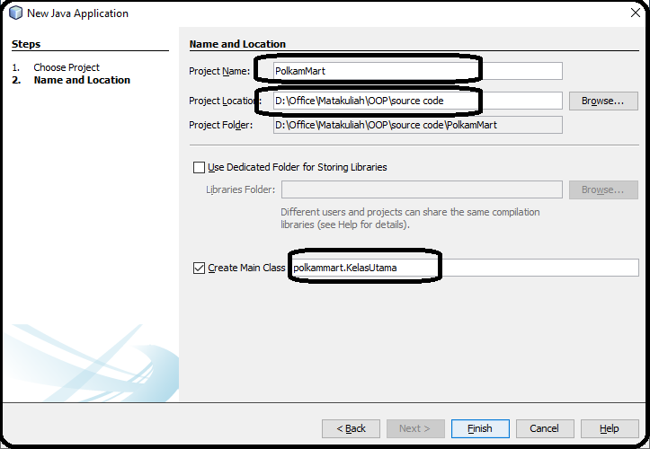

1. Window New Java Aplication

Selanjutnya jendela proyek baru akan terbuka dengan tampilan sebagai berikut :

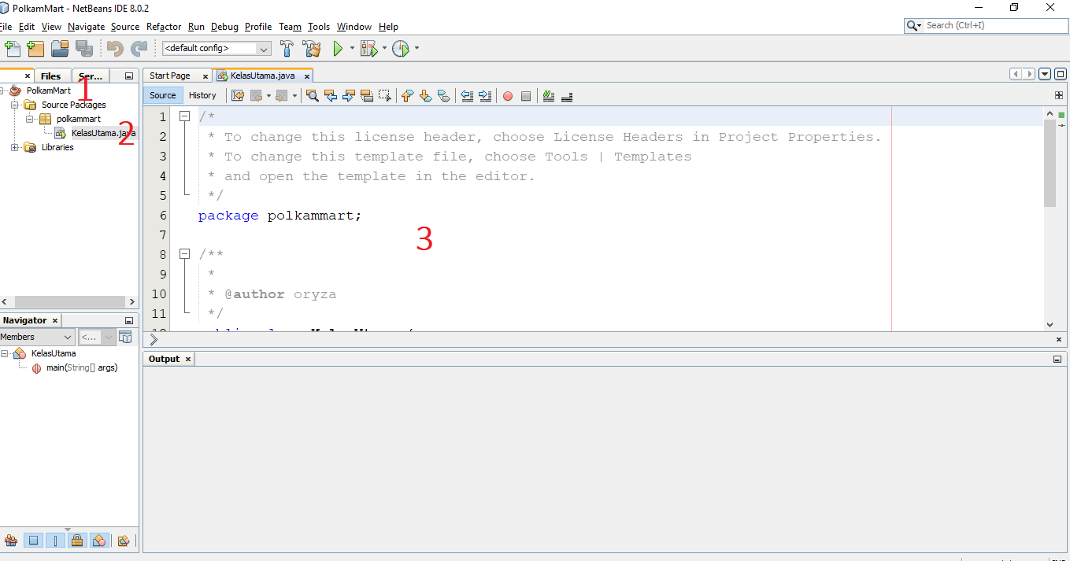

1. Window Proyek baru

Keterangan :

1. Adalah Nama dari Proyek ini juga merupakan nama folder yang tersimpan di dalam komputer,
2. Adalah Nama dari kelas Utama yang sebelum telah dibuat. Kelas Utama nantinya dapat dirubah sesuai kebutuhan,
3. Halamn berisi source code dari file yang dibuka.

## Membuat Form Login

Sebagai sebuah aplikasi dalam modul berharap tidak semua orang dapat mengakses sistem secara bebas. Sehingga diperlukan form atau isian untuk login atau masuk kedalam system. Untuk memulainya pada Package “polkammart” klick kanan dan pilih “New” kemudian pilih menu “JFrame Form”.

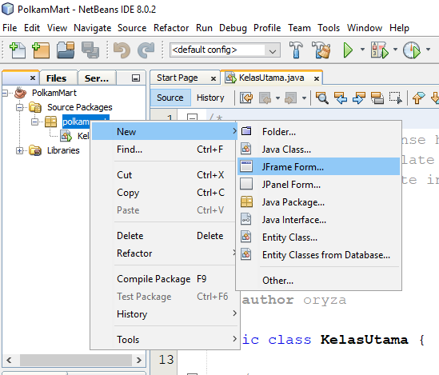

1. Membuat Frame baru

Pada window New JFrame Form beri “Class Nem : Login” Untuk yang lain tidak perlu dirubah selanjutnya klick Finish.

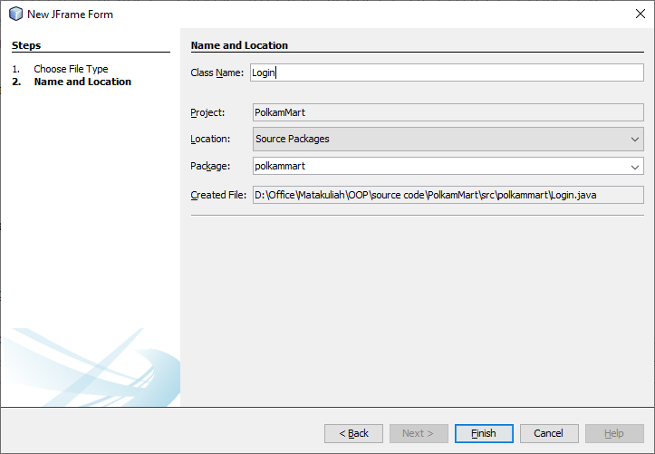

1. Window New JFrame Form

Selanjutnya Kemudian akan memberikan tampilan blank frame seperti berikut :

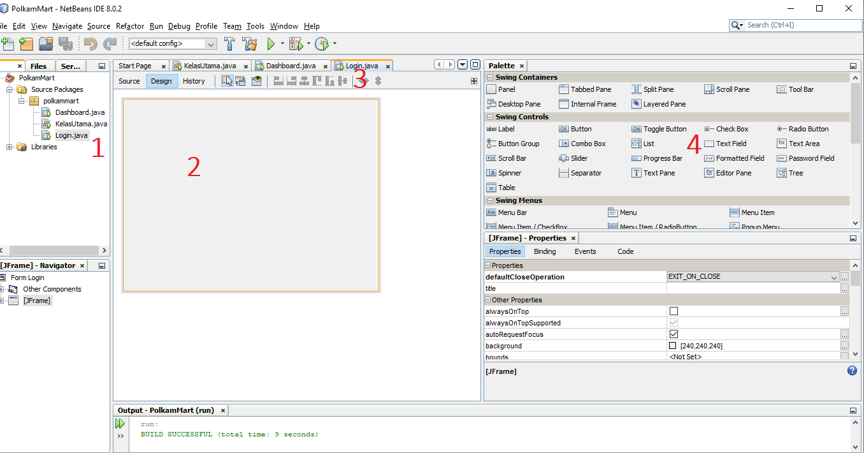

1. Window Frame Login

Keterangan :

1. Nama dari class Login,
2. Frame Kosong yang akan diisi design,
3. File yang sedang dibuka,
4. Pallete (Komponen-komponen) yang dapat ditambahkan ke frame.

Tambahkan 5 (lima) komponen yakni Label 2 Komponen, TexFiel 2 Kompnen, dan Button 1 Komponen. Sehingga memberikan tampilan seperti berikut :

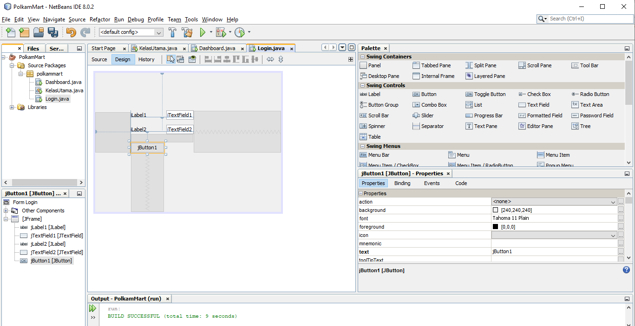

1. Penambahan Komponen ke dalam frame

Rubah Text “jLabel1” menjadi menjadi “Nama Pengguna”. Caranya klick pada “jLabel1” kemudian pada jendela Properties Cari “Text” dan Rubah jLabel1 menjadi “Nama Pengguna”. Lakukan hal ini untuk komponen yang lain “jLabel2” diganti dengan “Sandi” dan pada “jButton” rubah menjadi “Login”. Dan untuk komponen “jTexField1” dan “jTexField2” Hapus Text pada komponen tersebut.

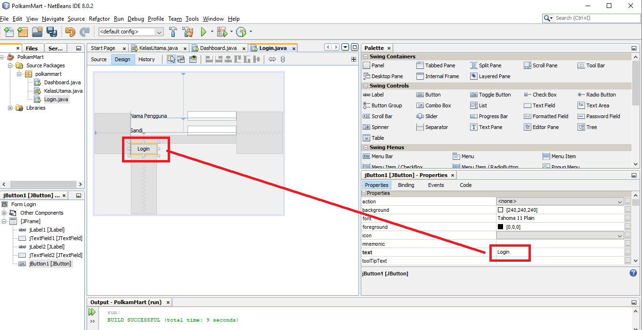

1. Merubah Properties Text

Setelah memberi tampilan seperti gambar 11, selanjutnya test jalankan form yang telah dibuat tersebut. Cara untuk menjalankannya pada nama kelas kolom sebelah kiri klick kanan kemudian “Tekan Run File” atau dapat menggunakan kombinasi Keyboard Shift+F6.

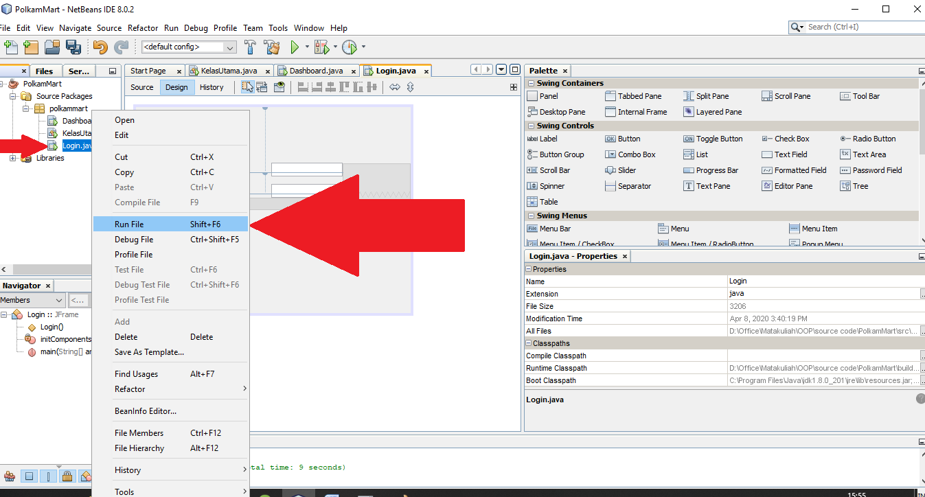

1. Test Running File

Selanjutnya akan memberikan tampilan seperti berikut :

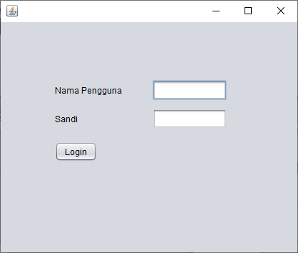

1. Tampilan Runing Form Login

## Mempercantik Form Login

Berhubung masalah estetika adalah masalah rasa, maka pada bagian ini perlu digaris bawahi hanya sebagai salah satu contoh atau ide. Dan dapat dikembangkan lebih lanjut. Dalam proses mempercantik tampilan form login yang akan dilakukan adalah sebagai berikut :

1. Memberi Label pada Frame,
2. Disable tombol resize,
3. Meposisikan Frame di tengah Layar,
4. Menempatkan semua komponen dalam satu Panel dan memberi label pada panel tersebut.

Pertama ke Proyek yang sedang dibuka dan kembali ke Kelas Login.java. Pilih frame secara keseluruhan. Caranya cukup klick diluar komponen yang terdapat pada frame namun didalam frame. Selanjutnya klick kanan dan pilih properties.

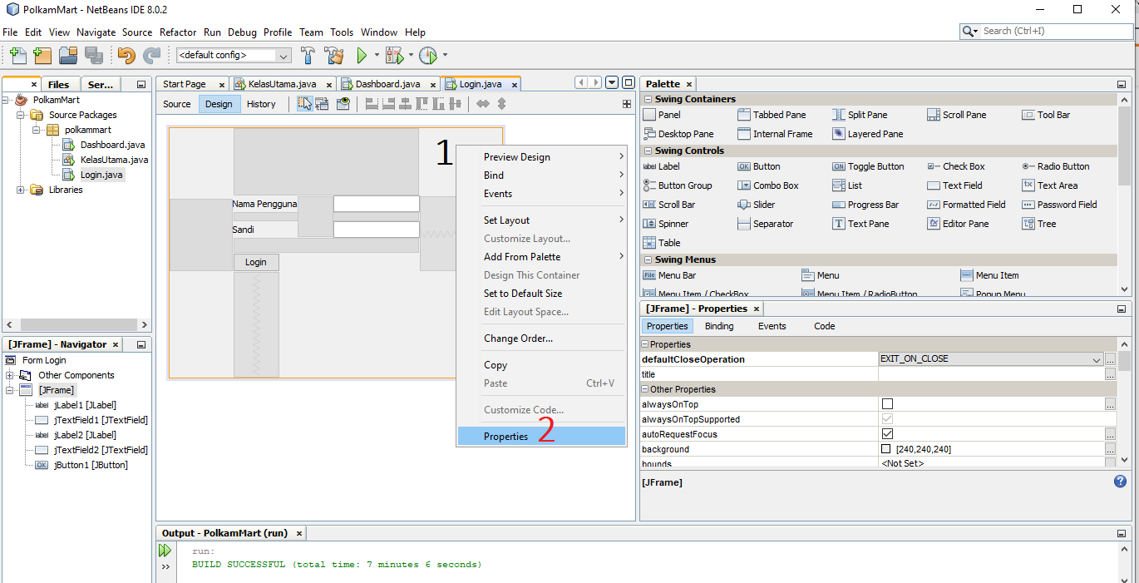

1. Frame Klick Kanan dan pilih Properties

Keterangan :

1. Frame,
2. Menu Propertie Frame.

Selanjutnya pada jendela Properties ada 2 (dua) hal yang dilakukan yang pertama adalah Mengedit “Title” dan Kedua Mematikan tombol “Resize”.

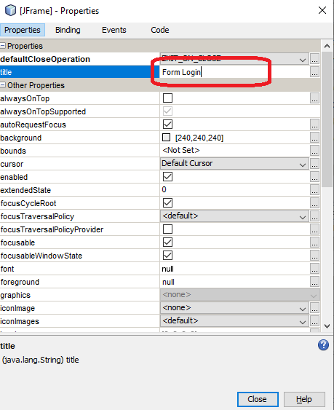

1. Membuat Title

Untuk Mematikan resize atau tombol pembesar hilangkan ceklis pada “resizable”.

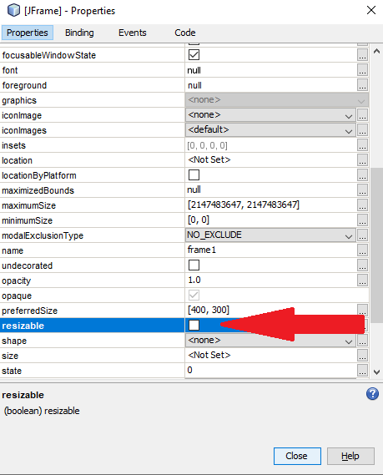

1. Unceklis resizable

Selanjutnya klick tombol “Close”. Untuk menguji apa yang terjadi pada fram coba jalankan kembali file jika memberikan tampilan seperti berikut maka langkah yang ada tempuh telah sesuai.

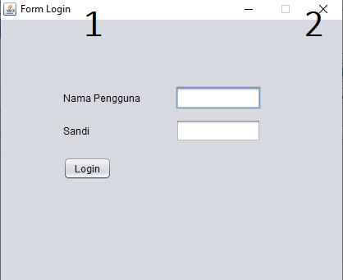

1. Tampilan baru Form Login

Keterangan :

1. Label dari form,
2. Tombol Resize telah terdisable.

Selanjutnya untuk memposisikan frame ditengah layar adalah dengan cara kembali membuka jendela properties pada frame kemudian pilih menu “Code”. Pada Menu Code Cekclit pada “Generate Center” selanjutnya klick “Close”.

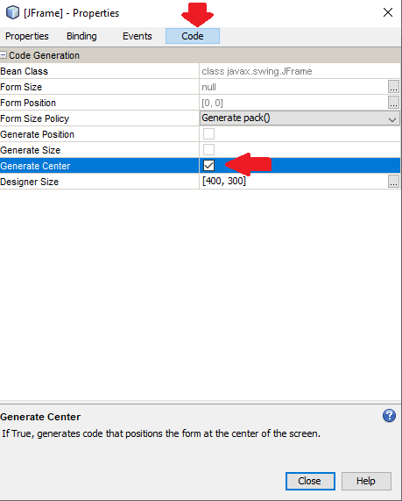

1. Code -> Generate Center

Test kembali dengan running pada kelas Login.java. jika memberikan tampilan sebagai berikut proses yang dilakukan telah sesuai.

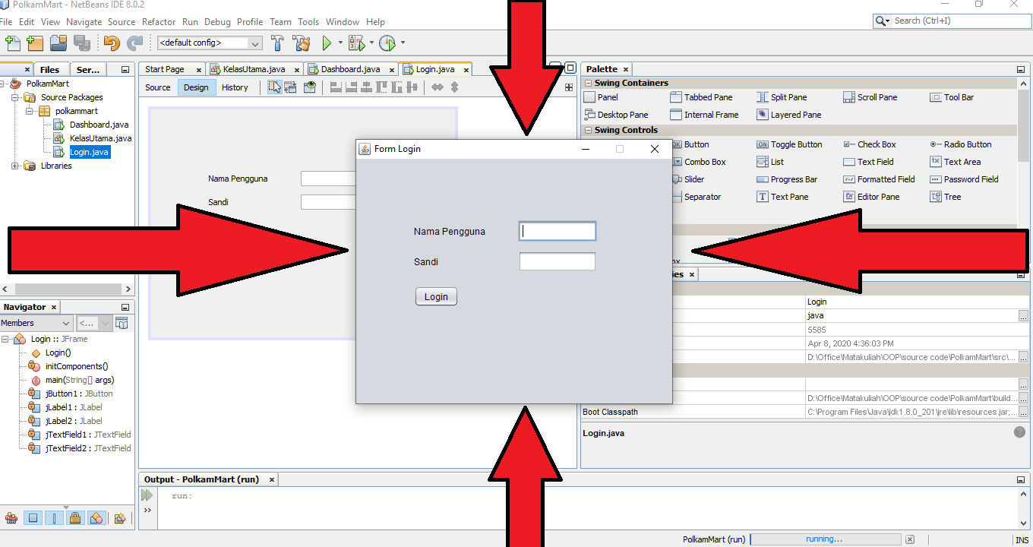

1. Frame berada ditengah-tengah layar

Selanjutnya semua komponen pada frame akan dimasukkan ke dalam sebuah panel. Untuk melakukan hal pertama block semua komponen yang terdapat pada frame dengan cara tekan dan tahan tombol “Ctrl” kemudian klick setiap komponen yang terdapat pada frame.

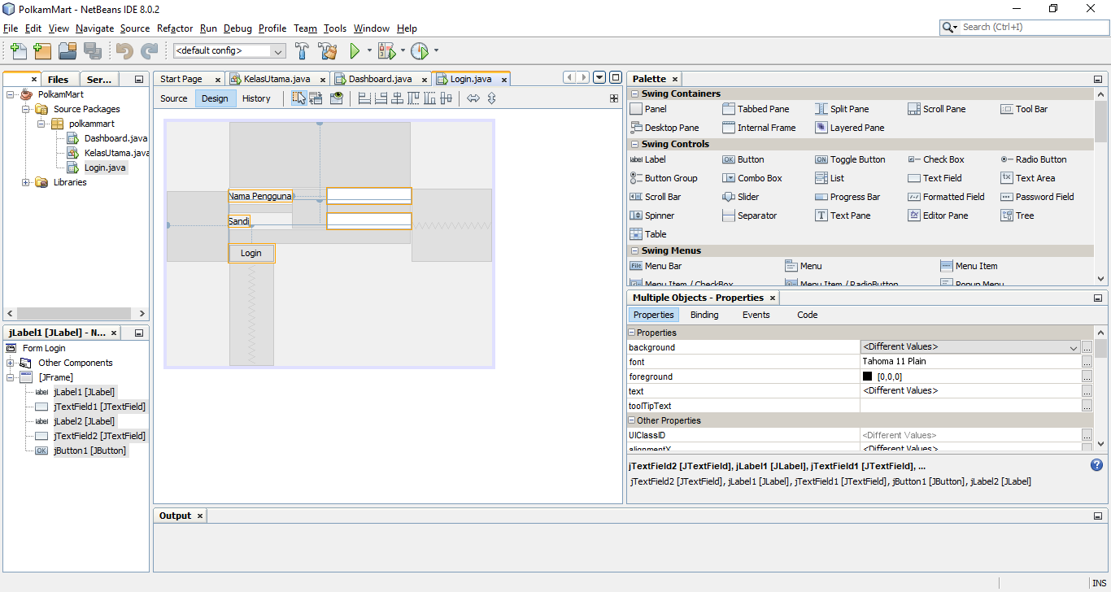

1. Block semua komponen pada frame

Selanjutnya klick kanan pada komponen yang telah terblock tersebut, dan pilih “Enclose In” selanjutnya pilih “Panel”.

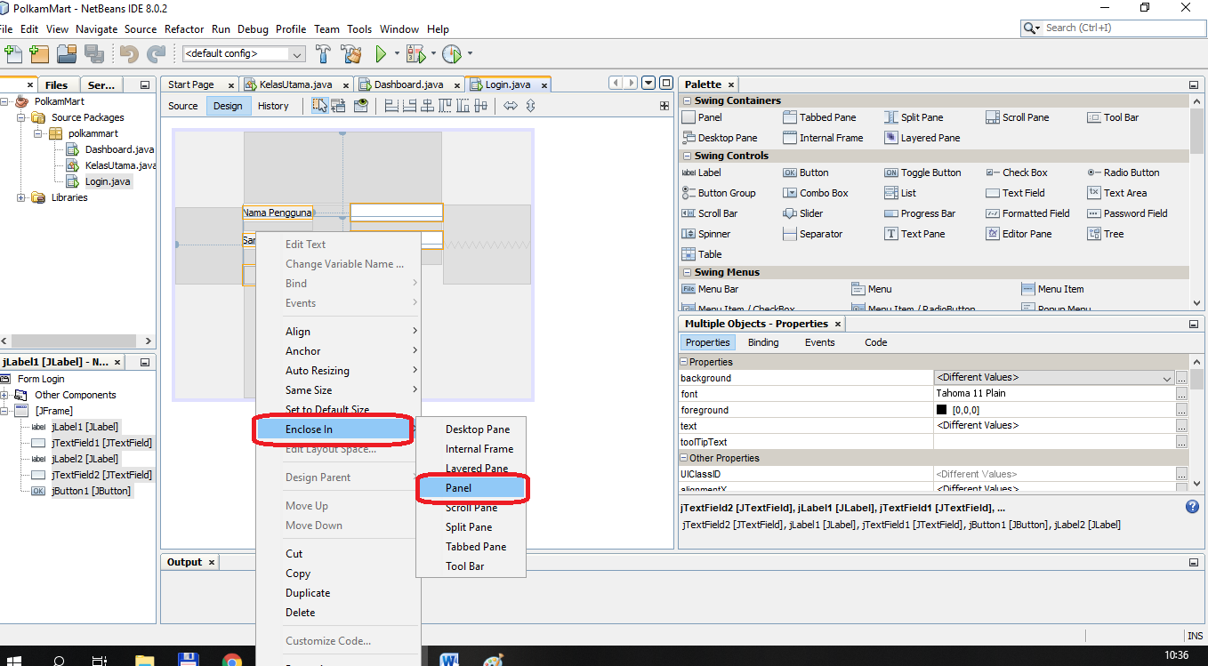

1. Menempatkan semua komponen dalam satu panel

Sehingga semua komponen akan berada pada satu Panel.

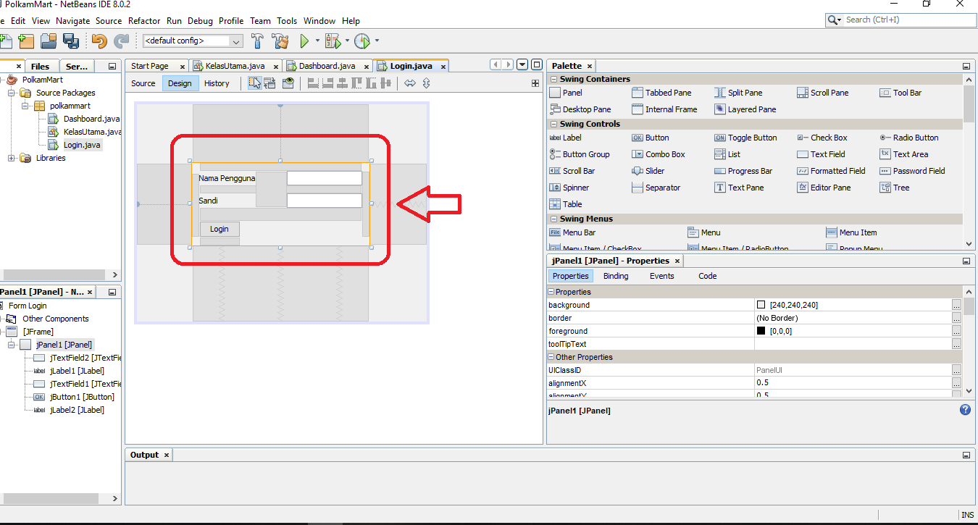

1. Semua komponen berada pada satu panel

Selanjutnya pada “Properties” panel atau dapat dengan cara klick kanan pada Panel kemudian pilih properties pilih border dan klick tombol kecil dengan logo “..”.

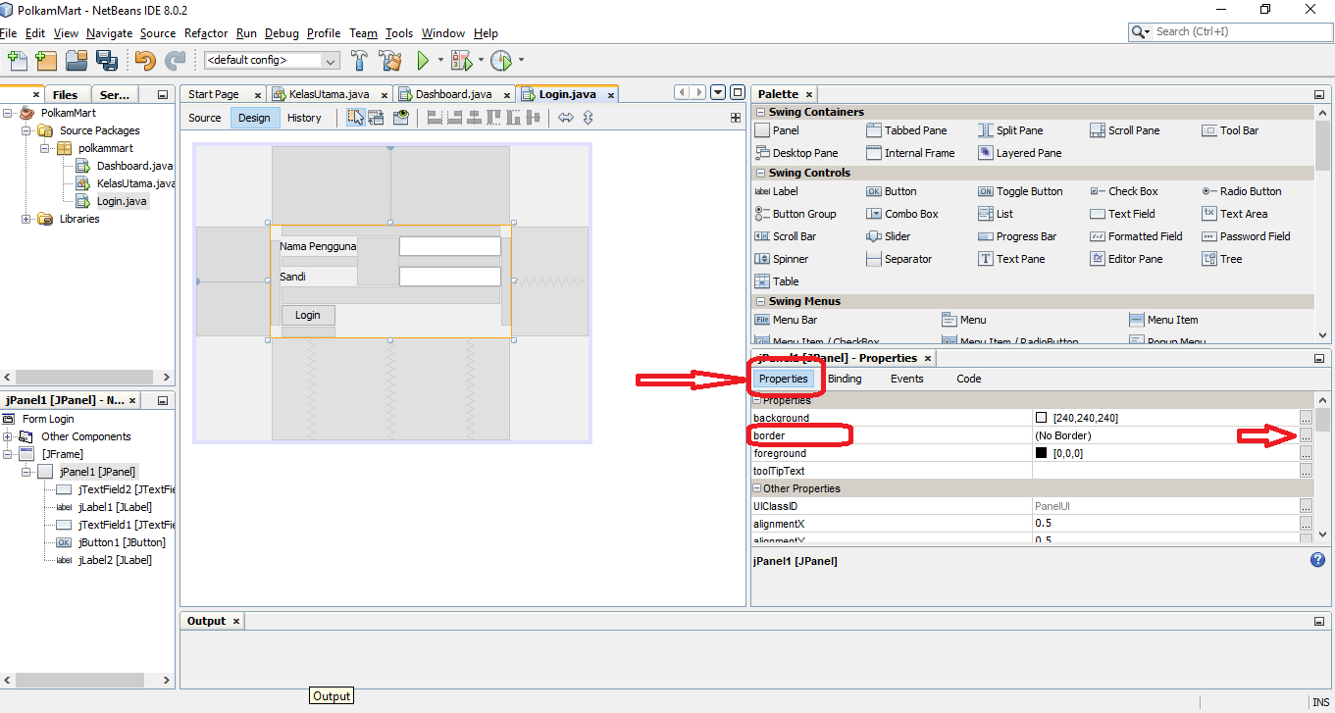

1. Properties panel

Selanjutnya muncul menu jPanel1 [JPanel]-border, selanjutnya pilih Titled Border.

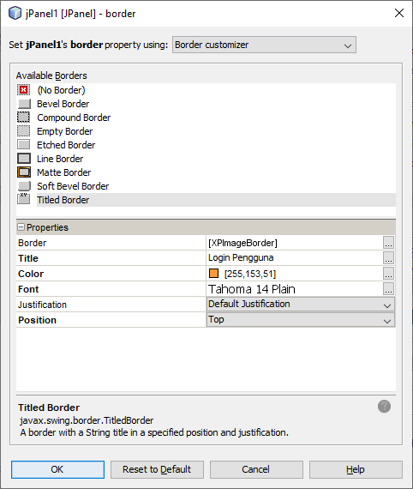

1. Border edit

Desain secantik mungkin untuk tampilan login. Sehingga setidaknya akan memberikan tampilan sebagai berikut :

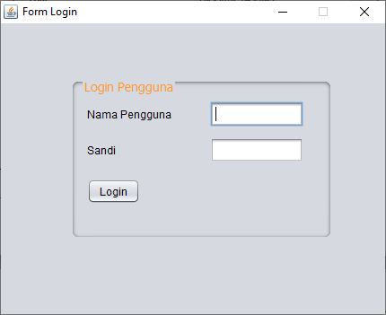

1. Form Login

## Tugas 1 Design Form Login

1. Buat Design Login, record setiap langkah dalam bentuk video,
2. Unggah video ke Youtube,
3. Kirim Link melalui form yang akan dikirim via group FB,
4. Deadline Flaksible.

## Memuat Halaman Dashboard

Halaman dashboard ini nantinya akan berfungsi sebagai halaman Utama. Segala aktifitas akan berada pada halaman ini. Untuk memulai sama dengan membuat halaman login. Klick kanan pada package “polkammart”, kemudian buat frame baru dan beri nama “Dashboard”.

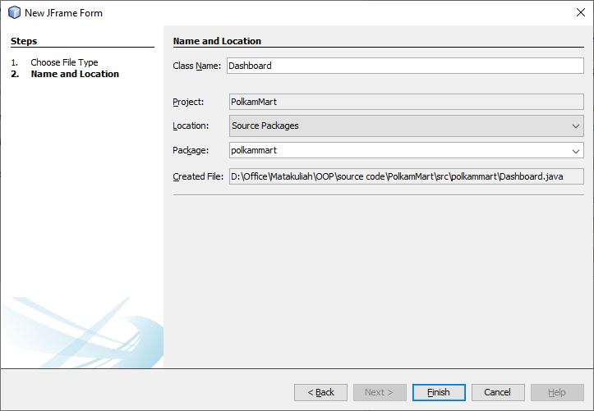

1. Membuat Kelas Dasboard

Untuk sementara halaman Dashboard hanya akan berisi sebagai berikut :

1. Fullscreen dan disable maximize
2. Menu (File>Open>Close, Help>Tentang)
3. Label Selamat Datang

Untuk membuat fullscreen pada class Dashboard.java terlebih dahulu pindahkan dari “design” ke “source”.

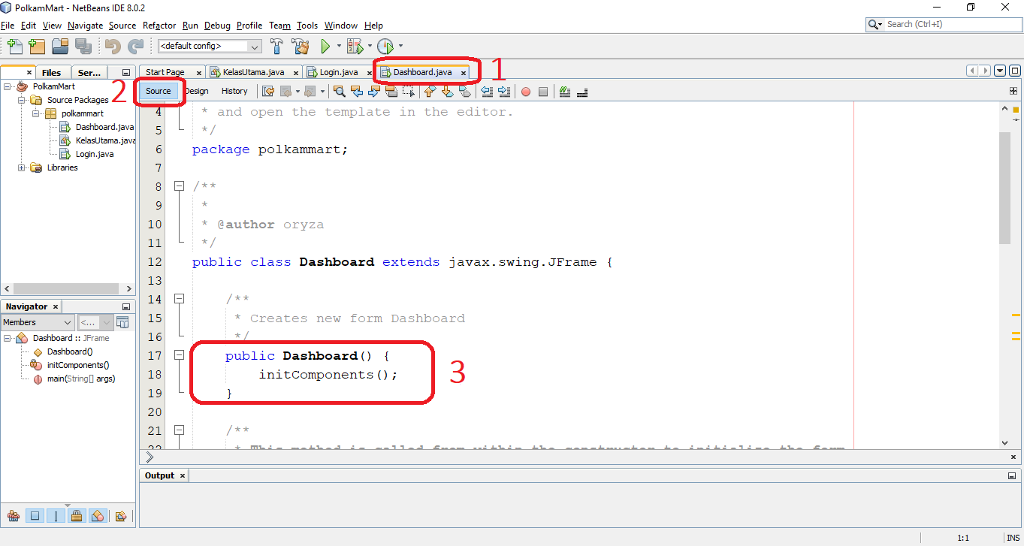

1. Pindah dari Design ke Source

Keterangan :

1. Kelas Dashboard.java yang sedang dibuka,
2. Source adalah isi dari source code / list program yang ada di kelas Dashboard.java
3. Adalah Constructor dari kelas Dashboard.java

Selanjutnya tambahkan source code berikut kedalam constructor dibawah initComponents().

================================================================

setExtendedState(getExtendedState()|Dashboard.MAXIMIZED_BOTH);

================================================================

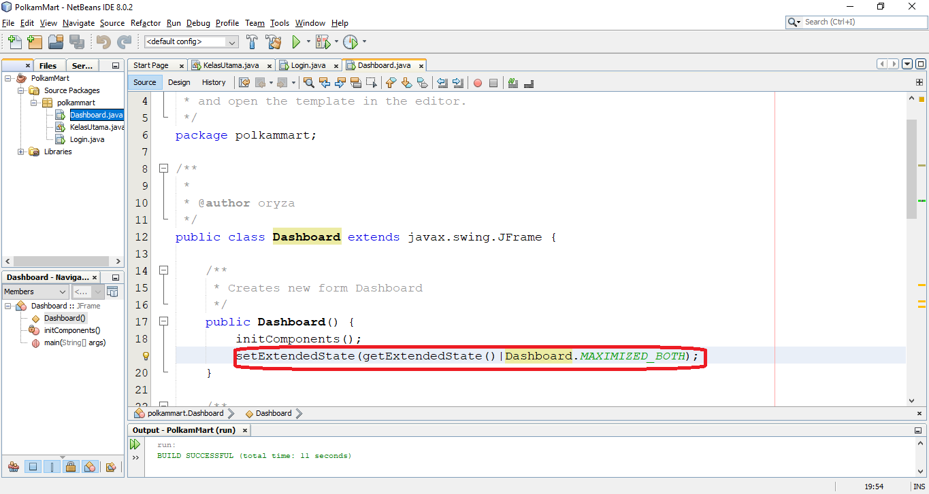

1. Menambah Script Untuk Membuat tampilan Full Screen

Setelah ditambahkan test jalankan file jika memberikan tampilan seperti berikut maka langkah benar.

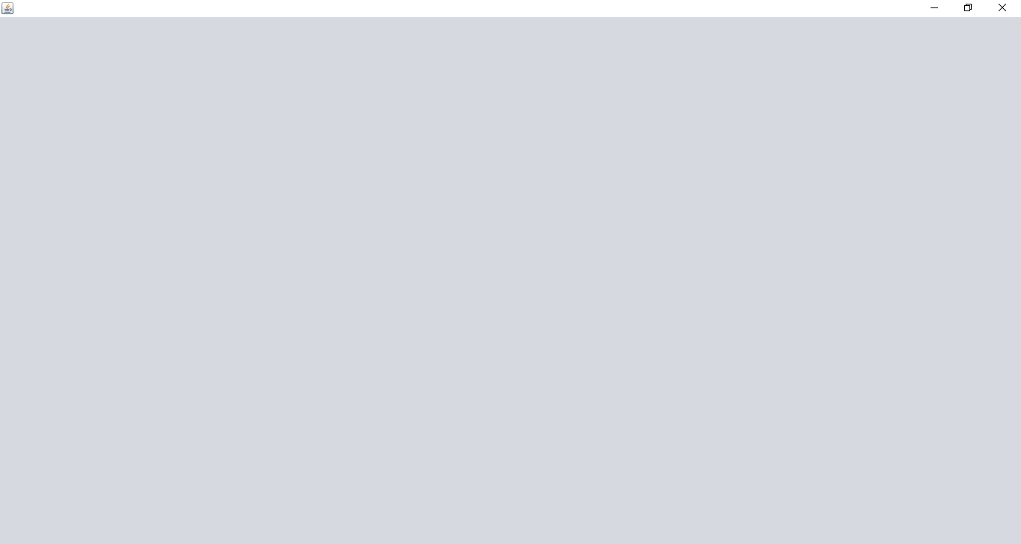

1. Full Screen Window

Sekarang ubah properties untuk mendisable resizebal frame sama seperti di kelas Login.java. Kembali ke Design edit properties

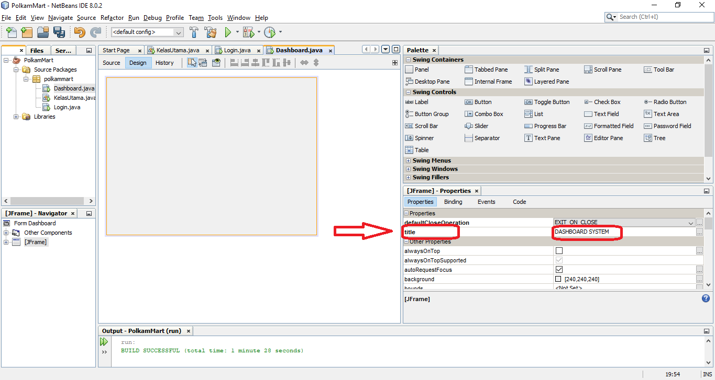

1. Membuat Title Frame

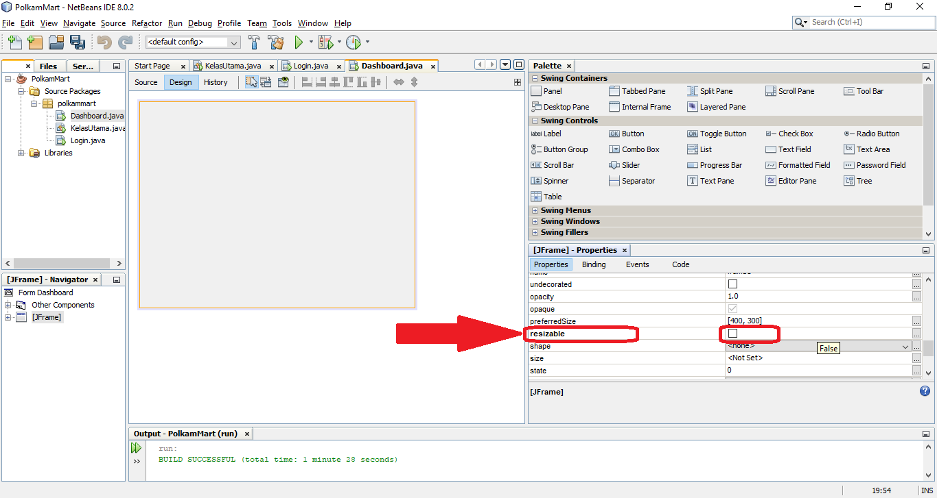

1. Unceklist resizable

Lakukan test running file jika menghasilkan tampilan sebagai berikut maka proses berhasil.

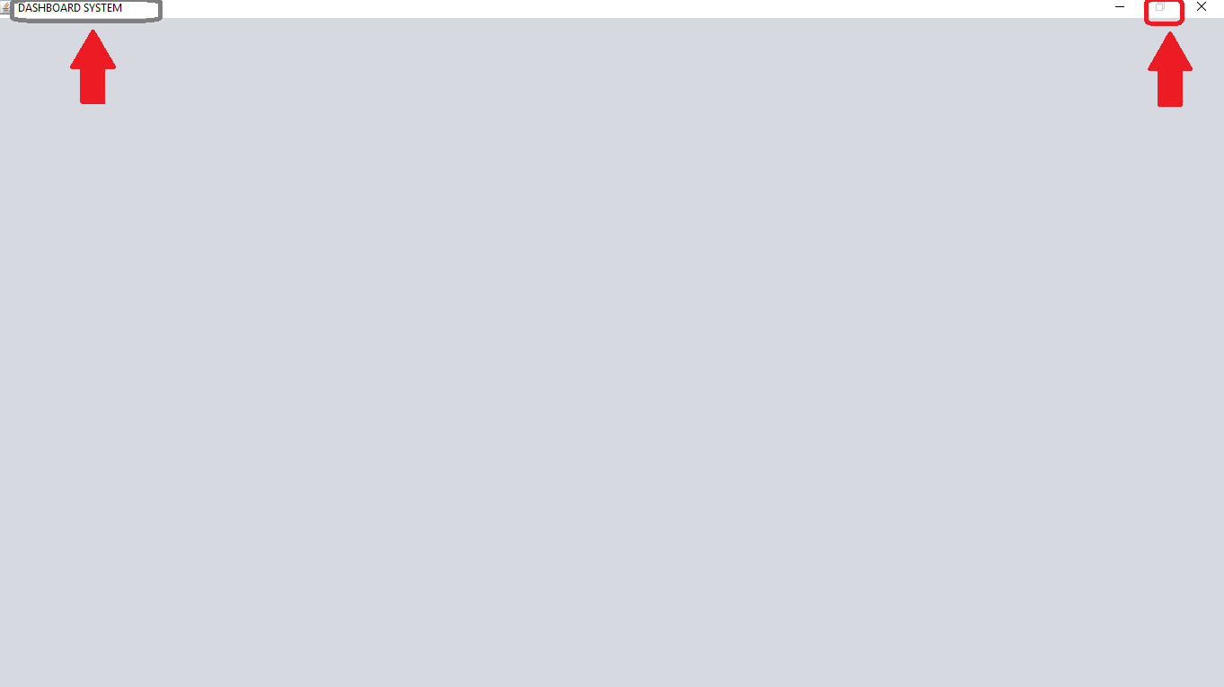

1. Full screen dengan resizable disable dan Title

Selanjutnya membuat label “SELAMAT DATANG”, yakni pada frame tambahkan label dan buat text dengan tulisan “SELAMAT DATANG”. Selanjutnya tulisan agar tulisan selamat datang ini pada saat di jalankan berada di tengah frame maka pada frame Dasbhoard.java klick kanan>setlayout>pilih Grid bag layout. Sehingga ketika dijalankan akan memberikan tampilan sebagai berikut :

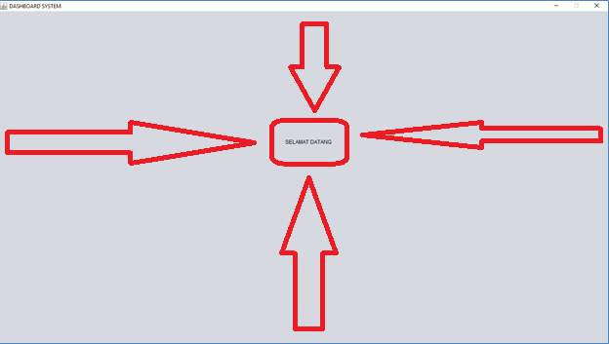

1. Tampilan jendela dashboard

Selanjutnya akan membuat menu pada Dashboard, Untuk membuat menu terlebih dahulu pastikan bahwa yang terseleksi pada layar kerja adalah jFrame.

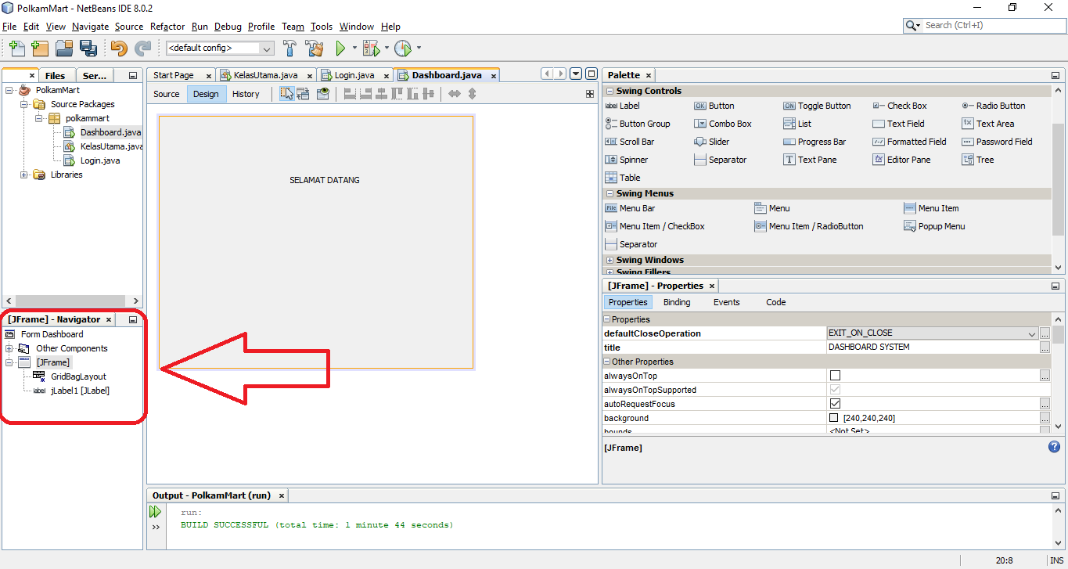

1. Memastikan jFrame terseleksi

Selanjutnya masuk ke “Swing Menus” dan pilih “Menu Bar”

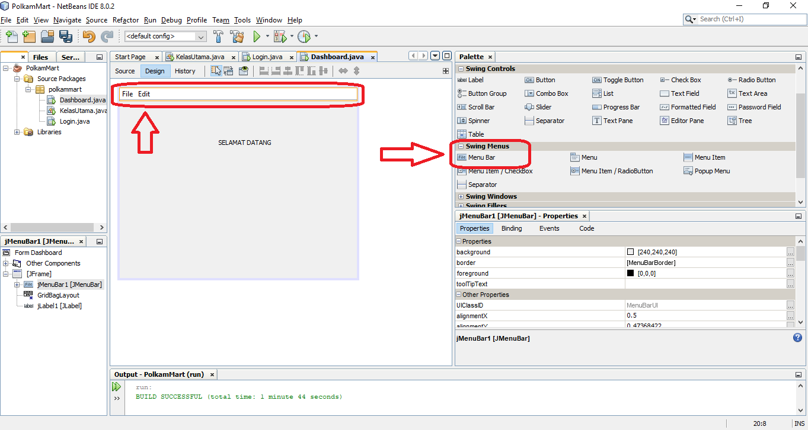

1. Swing menu drag and drop Menu Bar

Edit file dan edit sesuai dengan rencana awal yakni File dan Help. Kemudian Pada Menu File terdapat sub menu Open dan Close, sedang pada Help terdapat sub menu tentang.

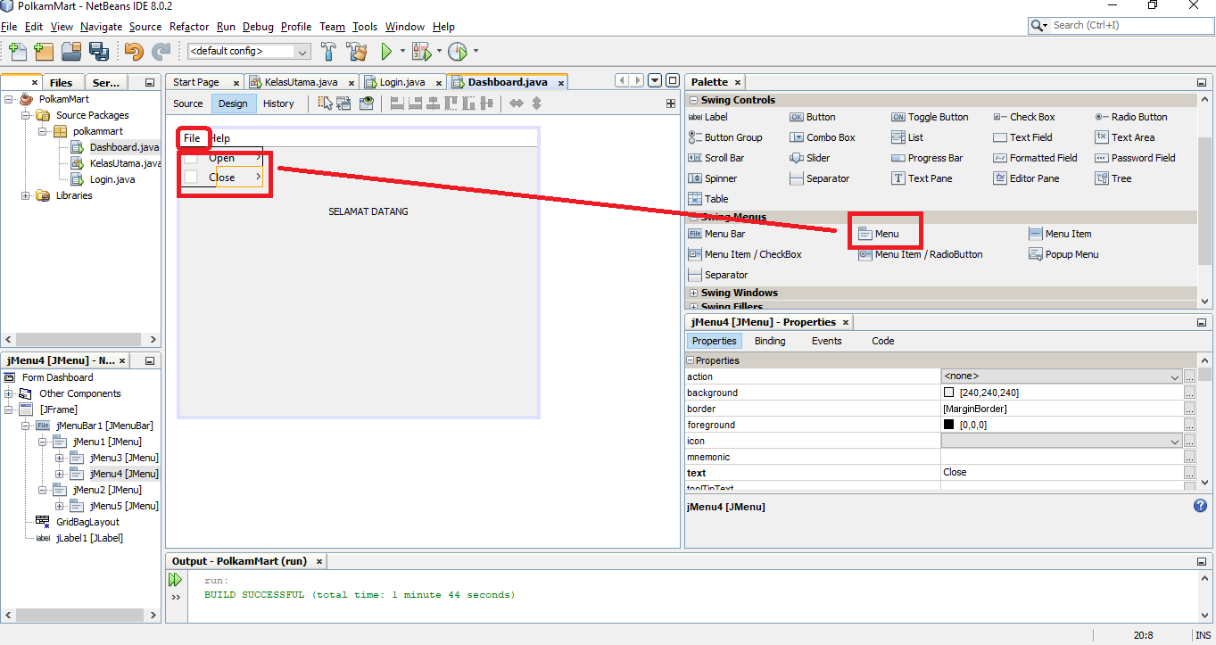

1. Tambahkan Menu Open dan Close pada menu File

Dan pada menu Help tambahkan menu tentang.

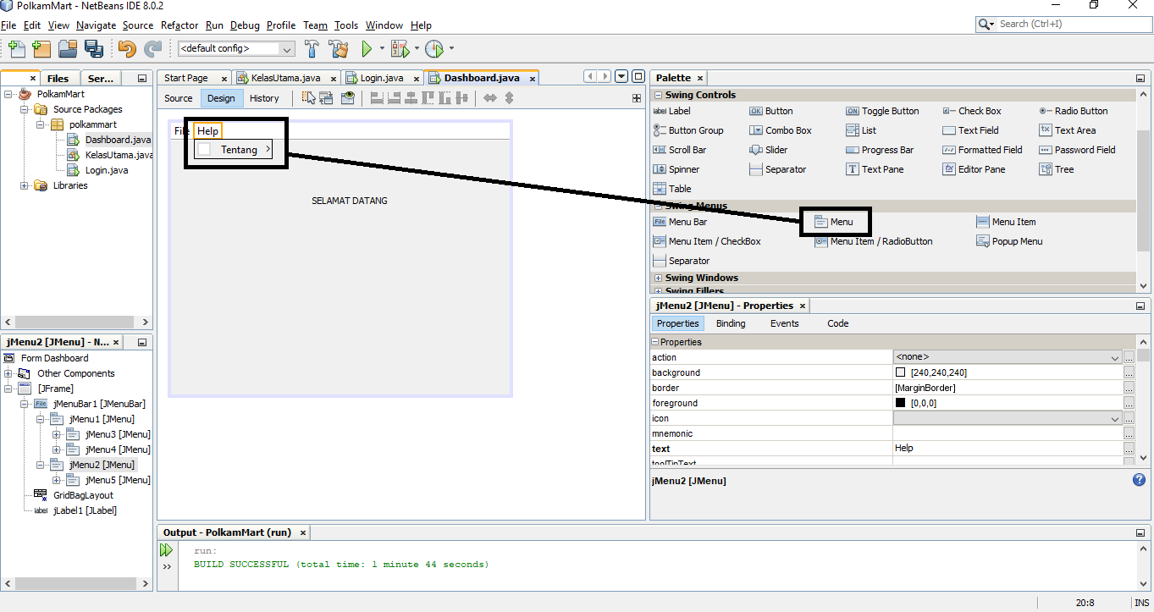

1. Tambahkan menu tentang pada menu bar help

Kemudian jalankan jika memberikan tampilan sebagai berikut maka proses berhasil.

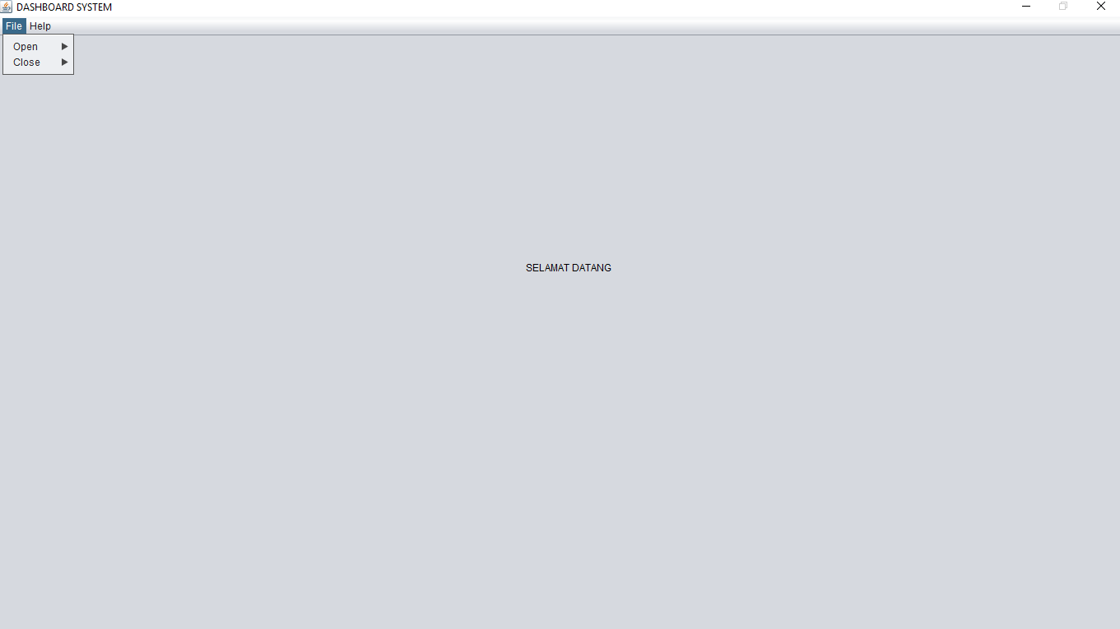

1. Menu pada Menu File

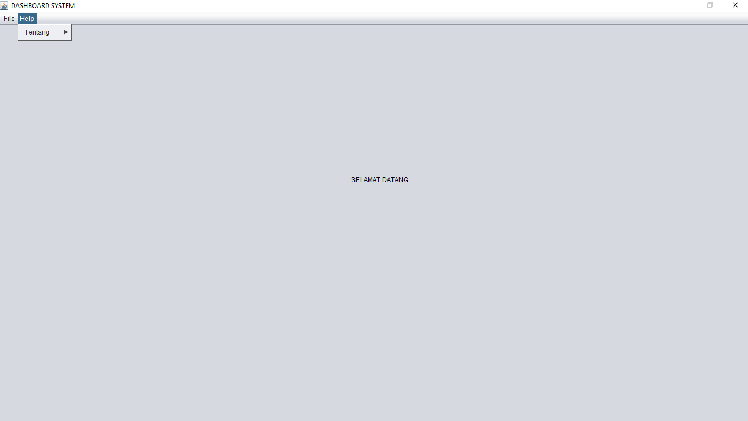

1. Menu pada Menu Help

## Tugas 2 Buat Design Dashboard

1. Buat Design untuk dashboard seperti gambar recod setiap tahap dalam bentuk video,
2. Unggah ke youtube,
3. Kirim Link melalui form yang akan dikirim via group.

## Membuat Program Login

Dalam proses pembuatan program login, beberapa hal yang perlu untuk disiapkan yakni:

1. Menyiapkan Database Management System (DBMS),
2. Membuat Basis Data/Data Base (DB) pada (DBMS),
3. Menyiapkan Tabel pada DB yang berisi pengguna yang akan diijinkan untuk mengakses sistem,
4. Menghubungkan Java dengan DBMS dan berhubung ke nama DB dengan class Koneksi.java,
5. Mengecek keberadaan pengguna pada table yang ada di table basis data dengan query.
6. Memindahkan dari halaman Login.java ke halaman Dashboar.java

**Untuk penggunaan Database Managemen Sistem yang akan digunakan adalah MySQL**, merujuk dari matakuliah DBMS, hal ini dikarenakan modul ini juga sekaligus digunakan untuk matakuliah DBMS Praktek. Untuk mengikuti modul silahkan DBMS yang telah terbundle bersama dengan paket lain dalam paket XAMPP. Untuk mendapatkan paket XAMPP dan apa itu XAMPP silahkan menuju link <https://www.apachefriends.org/>. Untuk pengunduhan XAMPP silahkan menuju link <https://www.apachefriends.org/download.html>. Sesuaikan dengan sistem operasi yang dimiliki. Ikuti panduan installasinya dari halaman yang sama. Jika telah selesai installasi maka pada desktop akan memberikan icon XAMPP dengan logo seperti berikut :



1. Logo XAMPP

Jalankan XAMPP Control sehingga memberikan tampilan seperti berikut :

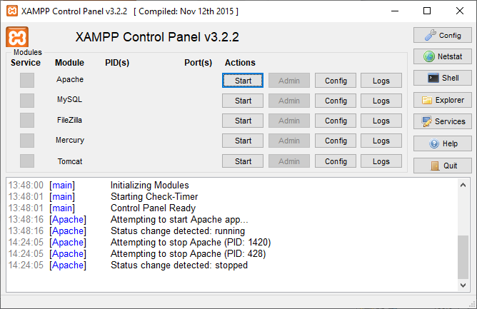

1. Xampp Control

Setelah xampp control dijalankan selanjutnya “Start” pada Apache dan MySQL. Sebenarnya yang dibutuhkan untuk mengikuti modul ini adalah MySQL. Namun modul akan menggunakan perangkat bawaan yang disertakan dalam XAMPP yakni PHPMyAdmin. Fungsi perangkat ini adalah untuk melakukan manajemen database. Sehingga proses CRUD (Create, Read, Update dan Delete) dapat dengan mudah dilakukan.

Jika kedua perangkat tersebut telah di start maka akan memberi tampilan sebagai berikut :

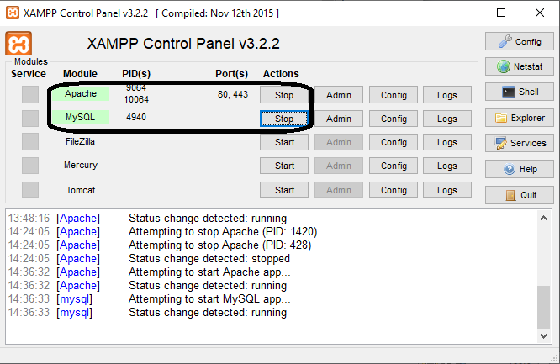

1. Perangkat Apache dan MySQL telah dijalankan

Selanjutnya dengan browser internet kesayangan silahkan akses laman “localhost/phpmyadmin”. Dalam modul menggunakan browser internet Chrome.

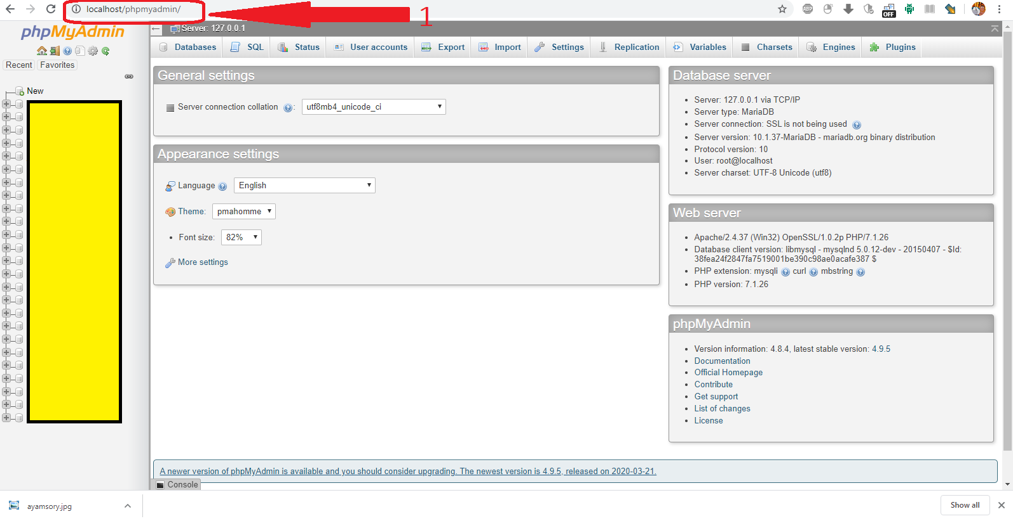

1. Tampilan phpmyadmin pada google crhrome

Note :

1. Address bar dan mengakses (localhost/phpmyadmin)
2. Abaikan block berwarna kuning merupakan nama basis data

**Setelah Persiapan DBMS selesai, selanjutnya adalah membuat basis data**. Masih padahalaman localhost/phpmyadmin pada browser, pilih menu User accounts->kemudian Add user account.

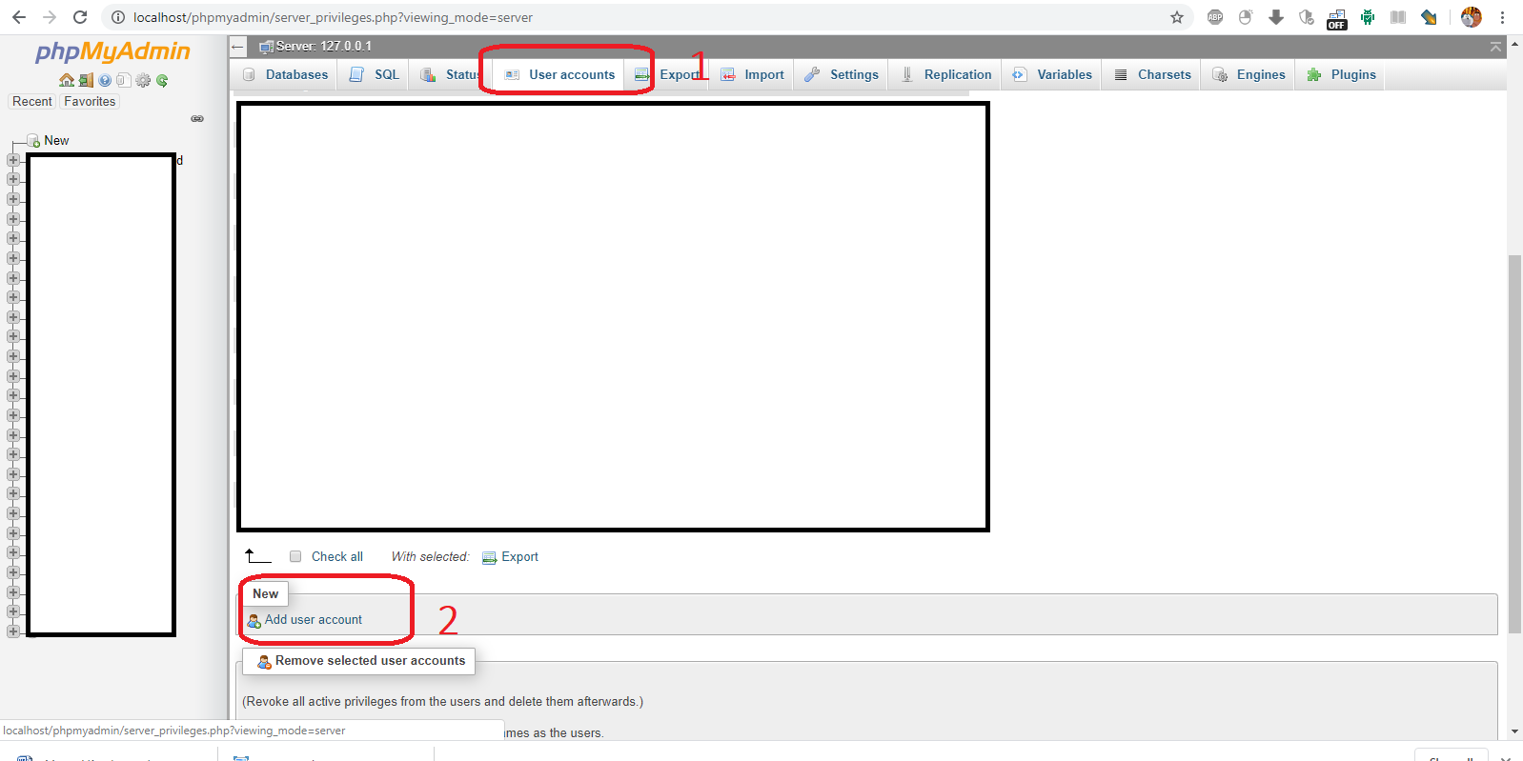

1. Persiapan membuat user baru

Selanjutnya akan diarahkan ke halaman Add user account. Dengan tampilan sebagai berikut :

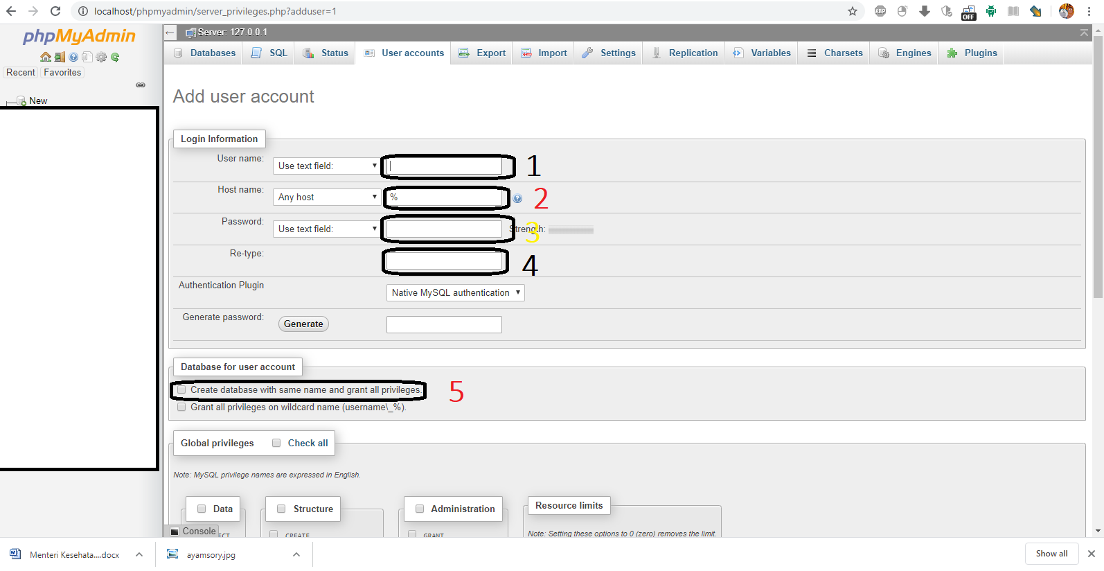

1. Form add user

Note :

Isi setiap kolom dengan hal sebagai berikut :

1. Kolom no. 1 disi dengan “db_polkam” tanpa tanda kutip,
2. Kolom no. 2 pilih Hostname “Local”,
3. Pada Kolom no. 3 buat sandi sama dengan nama username yakni “db_polkam”,
4. Kolom no. 4 tulis ulang password,
5. Pada kolom no. 5 ceklis “Create database with same name and grant all privilages”

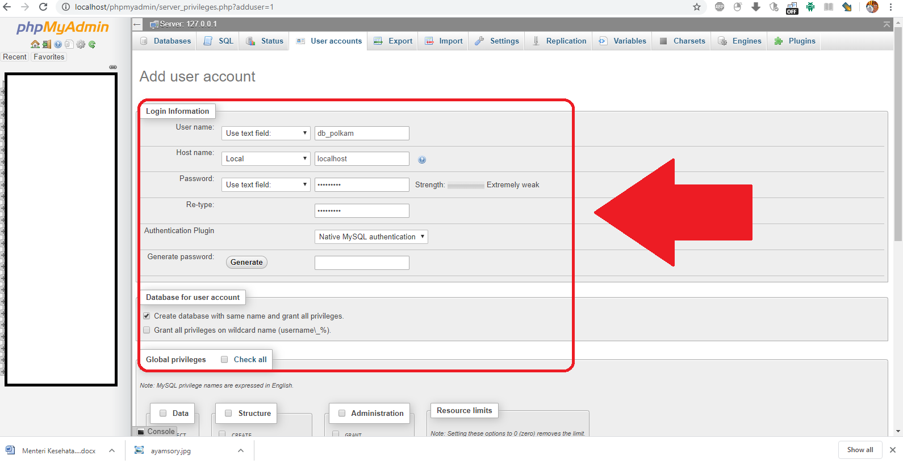

1. Isian tiap kolom Add user account

Jika telah selesai scrool hingga menampilkan tulisan go.

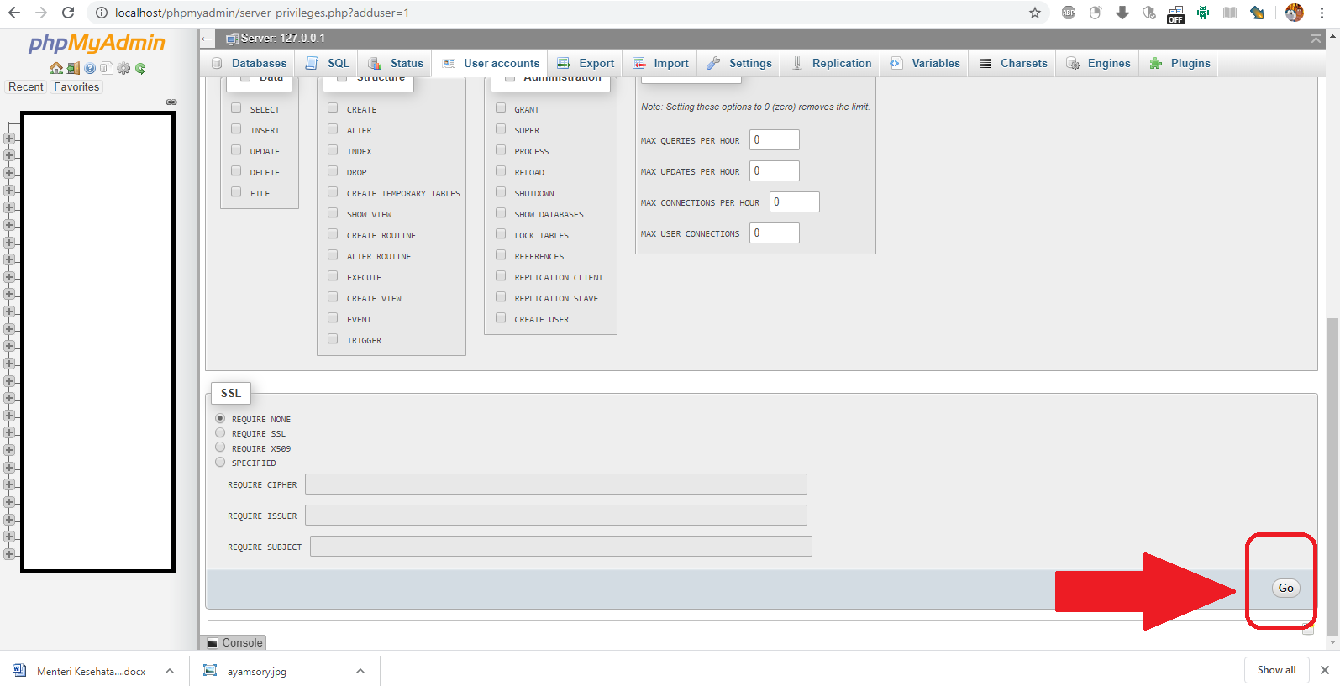

1. Tombol “Go” halaman add user account

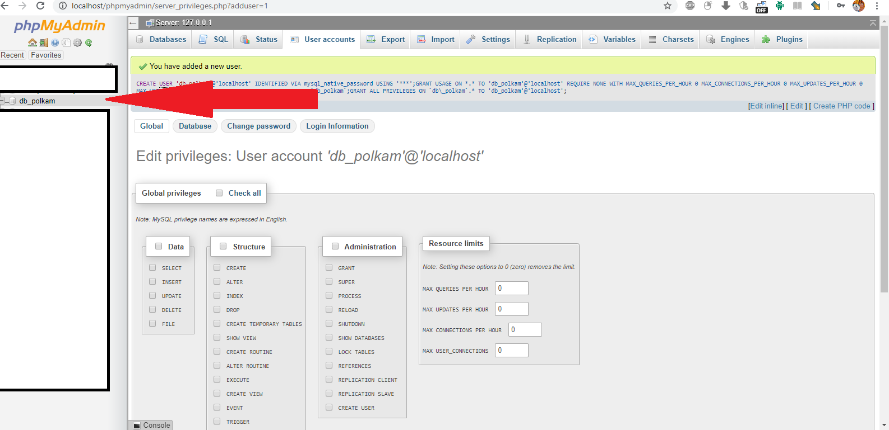

1. Database baru bernama “db_polkam”

**Selanjutnya setelah proses pembuatan basis data selesai yakni membuat tabel yang akan menyimpan pengguna yang akan diijinkan masuk ke dalam sistem**. Untuk membuat tabel perlu dilakukan rekayasa terlbih dahulu. Bahwasanya nantinya di dalam tabel akan berisi data berupa nomor registrasi pegawai (nrp), nama pegawai (nama) dan sandi (sandi). Sehingga keterangan tabel adalah sebagai berikut :

* 1. tabel pengguna dengan 3 kolom

|  |  |
| --- | --- |
| nrp | Primary key (varchar panjang 15) |
| nama | (varchar panjang 200) |
| sandi | (varchar panjang 300) |

Untuk membuat tabel pertama pilih dahulu basis data yang akan dibuat tabel. Dalam hal ini adalah basis data “**db_polkam**”. Selanjutnya pilih menu “Structure” dan create tabel. Buat nama tabelnya yakni “**pengguna**” dan kolom sebaganyak 3. Seperti gambar berikut :

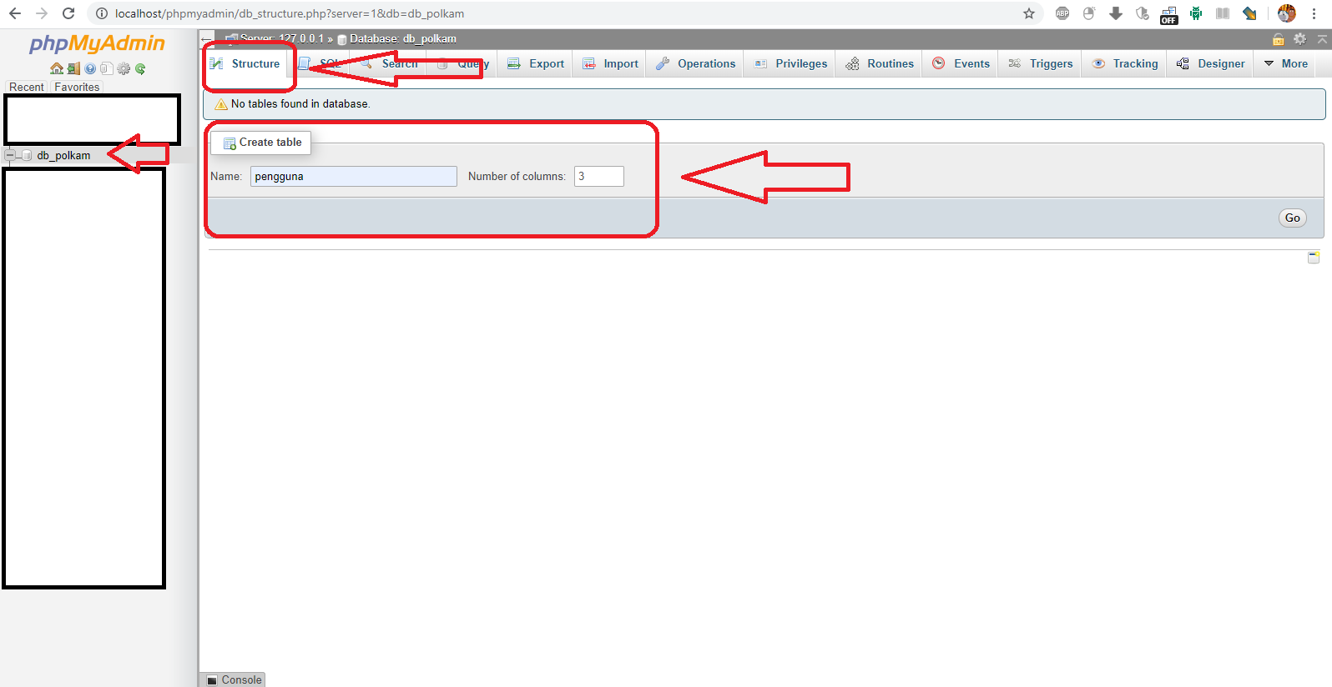

1. Membuat tabel pengguna dengan tiga kolom

Jika telah selesai, maka langkah selanjutnya adalah klick tombol “Go”. Sehingga akan meberikan tampilan form isian dan nisi sesuai dengan rencana yang telah diuat untuk nama dan panjang datang serta jenis data pada masing-masing kolom.

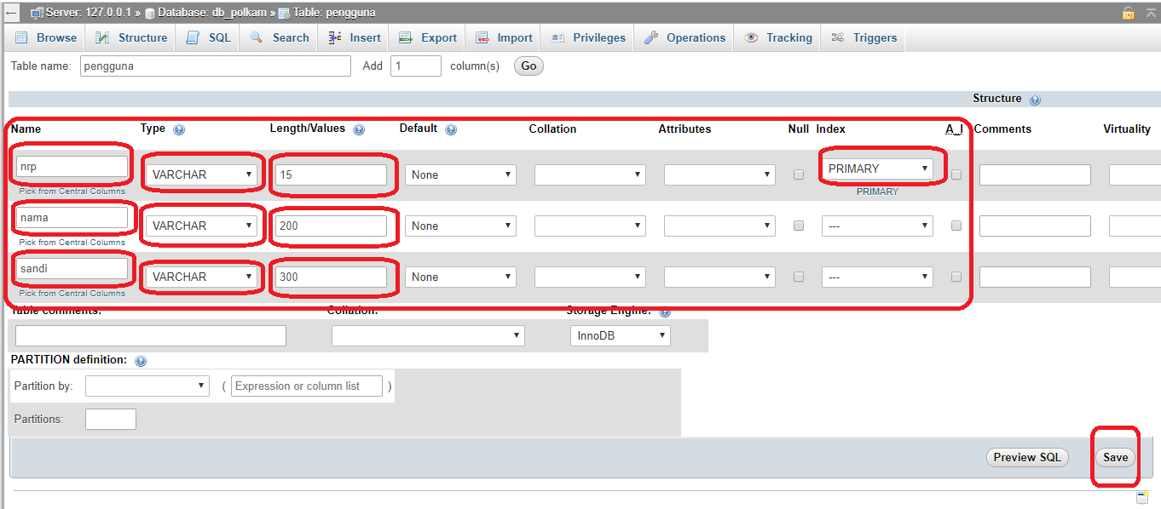

1. Kolom isian tabel pengguna

Setelah disiisi sesuai dengan rencana, maka langkah selanjutnya adalah klick tombol “Save”. Maka proses pembuatan tabel pengguna telah selesai. Selanjutnya adalah mengisi tabel pengguna dengan data yang kita inginkan.

Untuk mengisi tabel pengguna cara piliha nama tabel pengguna pada database db_polkam, selanjutnya pilih menu Insert.

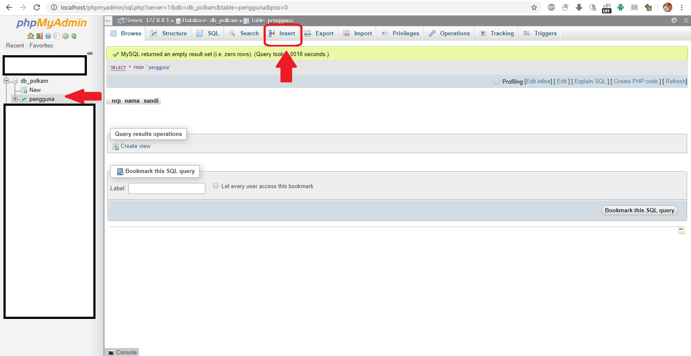

1. Persiapan mengisi tabel dengan data

Sehingga akan meberikan tampilan form isian sebagai berikut :

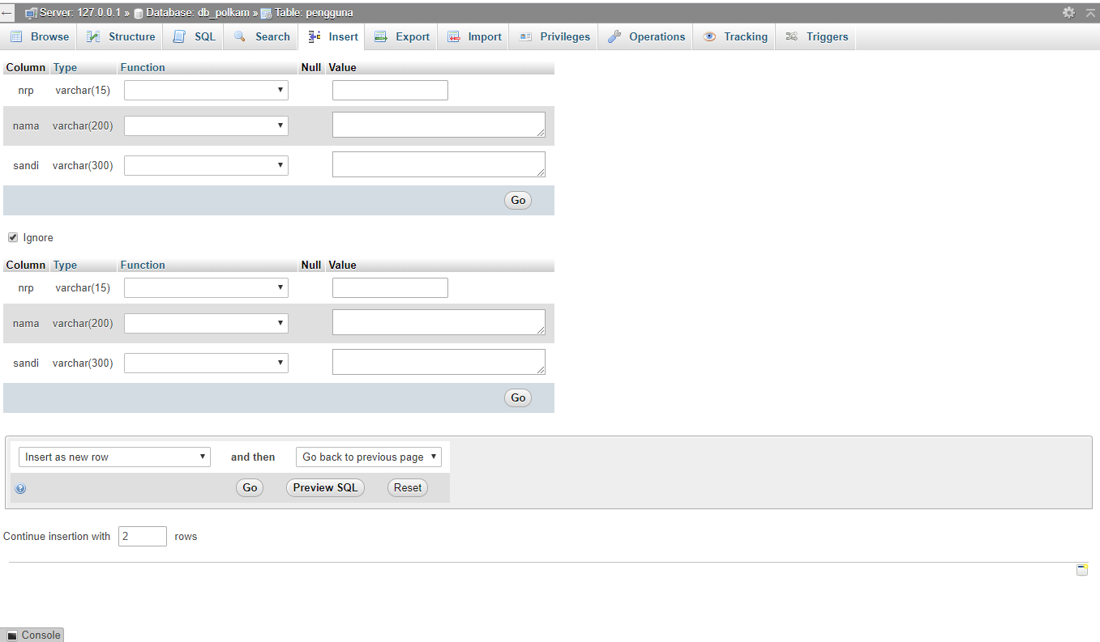

1. Form isian insert tabel

Isi form isian dengan data seperti pada gambar.

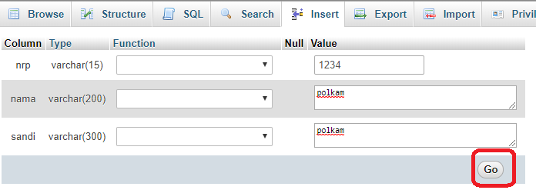

1. Mengisi form dan klick “Go”

Maka proses insert telah selesai. Untuk melihat hasil klick menu Browse. Dan akan ditemukan bahwa data telah ditambah sebanyak 1 row.

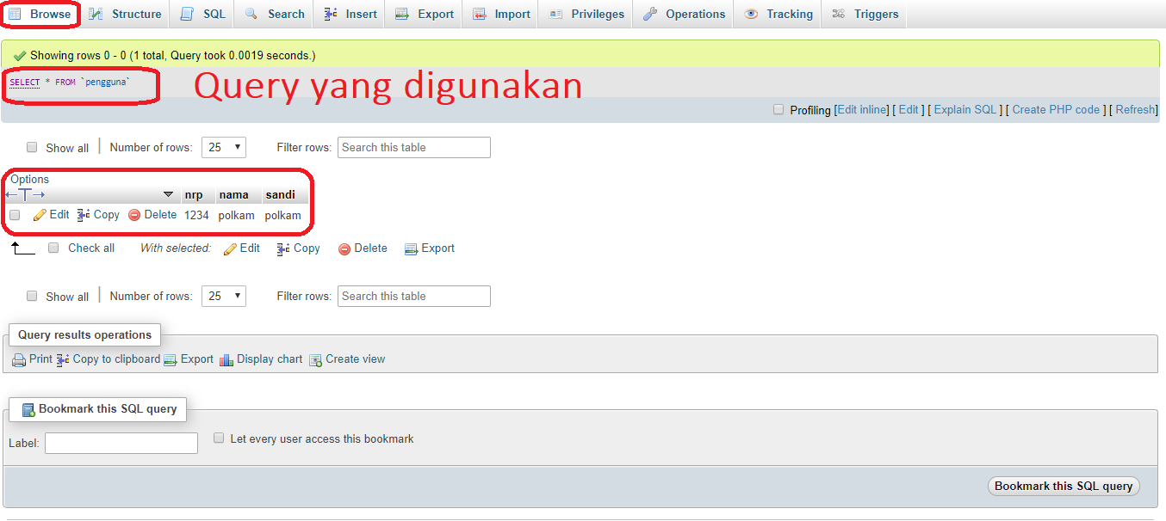

1. Data baru telah ditambahkan

## Tugas 3

1. Buat Video penjelasan tentang pembuatan basis data, tabel dan penambahan data ke dalam tabel,
2. Unggah Video ke youtube,
3. Kirim Video melalui link yang akan dikirim via group

## Menghubungkan Java dengan basis data

Untuk menghubungkan java dengan basis data, pertama buka kembali Netbeans. Dengan tetap menjalankan XAMPP control dan **MySQL pastikan dalam keadaan berjalan atau “running”**. Selanjutnya buat kelas baru untuk melakukan koneksi dengan basis data “db_polkam”. Caranya pada package klick kanan kanan kemudian pilih New dan pilih Java Class.

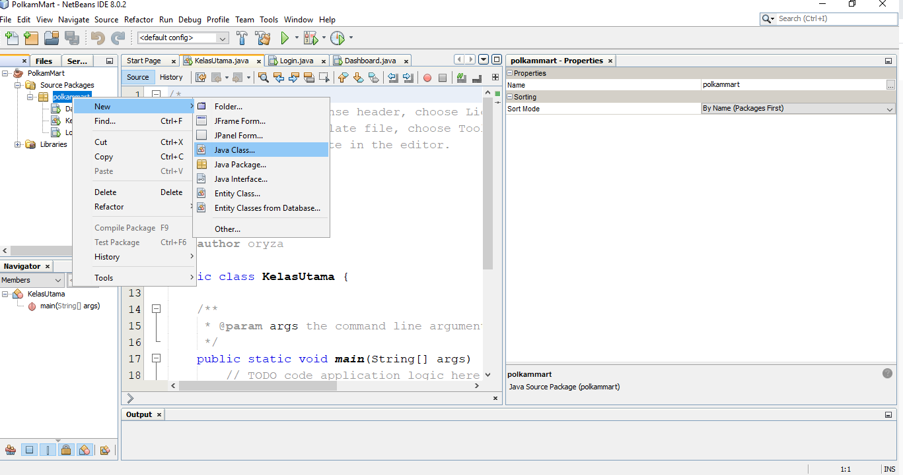

1. Membuat kelas baru

Kelas baru ini beri nama dengan Koneksi.

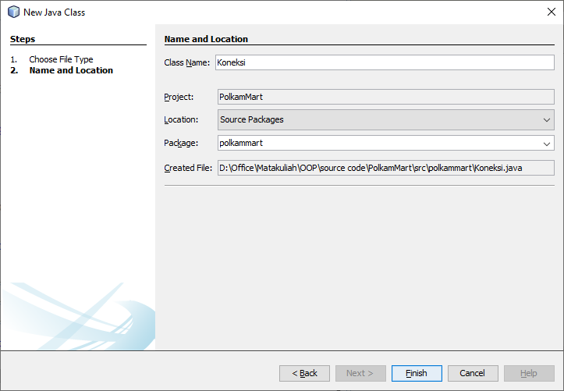

1. Membuat kelas baru dengan nama Koneksi

Setelah kelas Koneksi dibuat selanjutnya tambahkan library baru pada package Library tambahkan library “MySQL JDBC Driver”

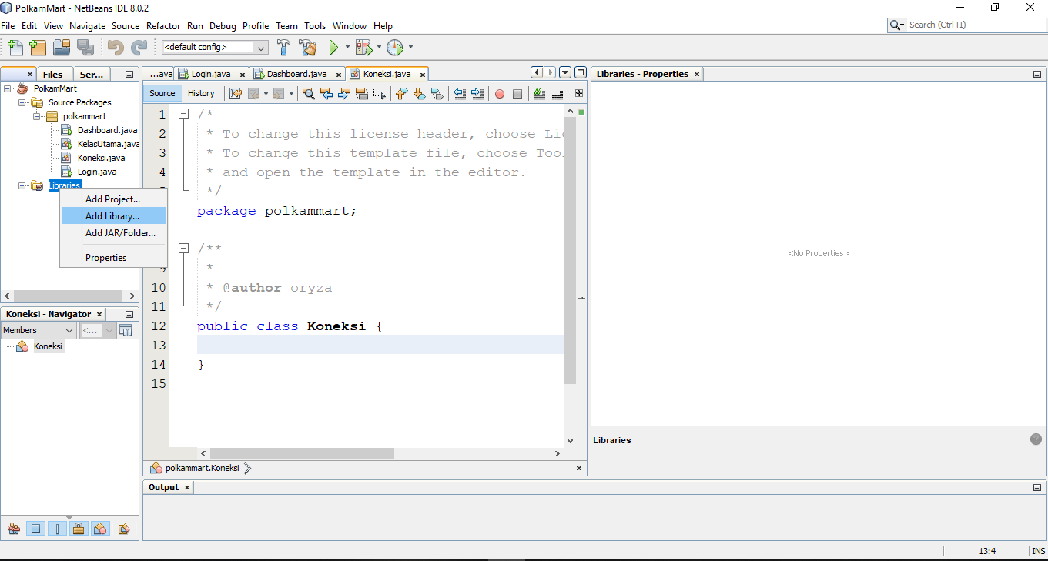

1. Menambah library baru

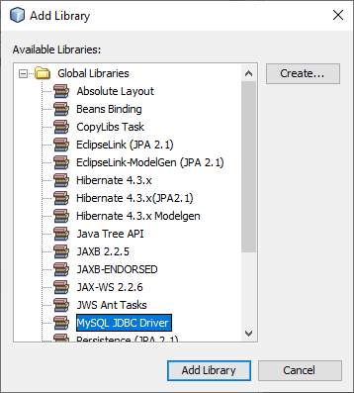

1. List library

Selanjutnya kembali ke kelas Koneksi.java. pada kelas tersebut edit sehingga akan seperti listing program berikut :

/*

* To change this license header, choose License Headers in Project Properties.

* To change this template file, choose Tools | Templates

* and open the template in the editor.

*/

package polkammart;

/**

*

* @author oryza

*/

import java.sql.Connection;

import java.sql.DriverManager;

import java.sql.Statement;

public class Koneksi {

public static Connection connect;

public static Statement statemen;

public void konfigurasi() {

try{

Class.forName("com.mysql.jdbc.Driver");

connect=DriverManager.getConnection("jdbc:mysql://localhost/db_polkam","db_polkam","db_polkam");

statemen=connect.createStatement();

System.out.println("Koneksi Berhasil");

}catch(Exception e){

System.out.println("gagal koneksi"+ e);

}

}

}

Penjelasan Program :

package polkammart;

adalah nama dari package dimana file Koneksi.java berada.

import java.sql.Connection;

import java.sql.DriverManager;

import java.sql.Statement;

proses memasukkan kelas yang ada pada **package** **java** dengan **nama kelas sql** kelas ini telah berada secara default (bawaan) dari program java. untuk selanjutnya digunakan pada kelas Koneksi dan berkomunikasi dengan DBMS.

public class Koneksi {

merupakan nama kelas. Nama kelas sama dengan nama file (standar penulisan java).

public static Connection connect;

public static Statement statemen;

merupakan 2 buah variable bersifat statis dan umum (public). Untuk variable connect akan menampung data berupa Connection/bertipe Connection (java merupakan Object Oreanted Programming). Begitu juga dengan statemen.

public void konfigurasi() {

ini merupakan method atau fungsi yang terdapat pada kelas Koneksi.java. karena bersifat public maka method ini sangat memungkinkan untuk dipanggil dari kelas lain. Hal ini perlu karena method konfigurasi()nantinya akan selalu dibutuhkan pada kelas yang lain.

try{

Class.forName("com.mysql.jdbc.Driver");

Baris ini akan melakukan uji coba untuk memanggil library com.mysql.jdbc.Driver yang sebelumnya telah kita tambahkan ke dalam library.

connect=DriverManager.getConnection("jdbc:mysql://localhost/db_polkam","db_polkam","db_polkam");

jika proses pemanggilangan berhasil maka selanjutnya adalah melakukan komunikasi dengan library tersebut ke database. Pada script //localhost mengindikasikkan bahwa database berada pada local computer. Selanjutnya pada /db_polkam mengindikasikan bahwa akan dilkukan hubngan ke basis data dengan nama nama pengguna **db_polkam**. Dan pada “db_polkam”,”db_polkam” untuk **db_polkam** yang pertama adalah **nama basis data** dan pada **db_polkam** yang kedua adalah **sandi untuk dapat mengakses ke basis data tersebut**.

Selanjutnya buat kelas baru dengan nama GetData.java pada package yang sama. kelas ini nantinya berfungsi untuk menyimpan data yang masuk ke sistem secara sementara sehingga dapat digunakan selama pengguna belum keluar dari sistem.

/*

* To change this license header, choose License Headers in Project Properties.

* To change this template file, choose Tools | Templates

* and open the template in the editor.

*/

package latihan2;

/**

*

* @author oryza

*/

public class Getdata {

private static String username;

public static void setUserLogin(String username){

Getdata.username = username;

}

public static String getUserLogin(){

return username;

}

}

Selanjutnya melakukan penambahan source code pada kelas Login.java. Buka Kelas Login.java

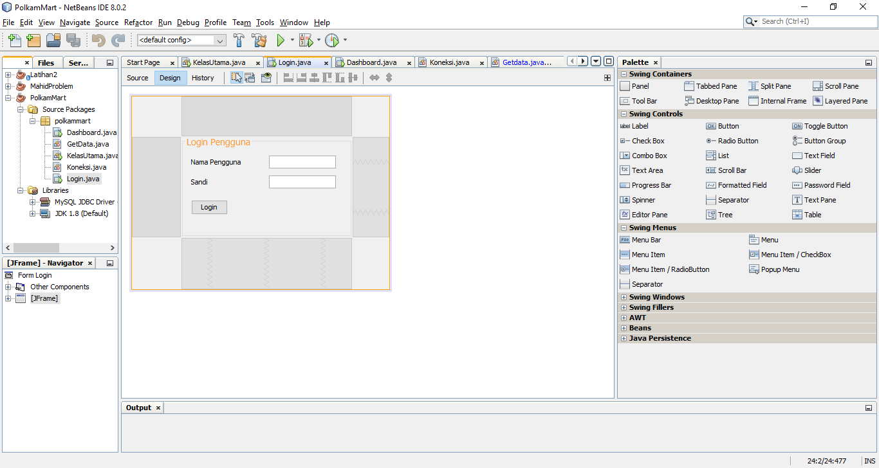

1. Kelas Login.java Design

Selanjutnya klick kanan pada tombol Login kemudian pilih menu **Event -> Action->actionPerformed**.

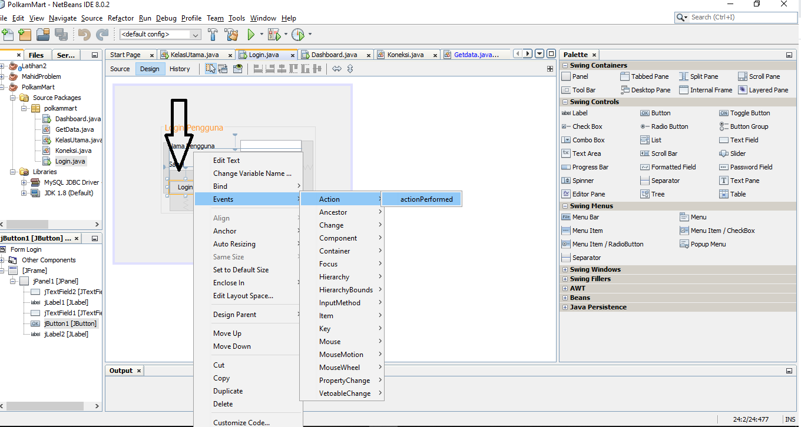

1. Action performed tombol login

Dengan menambahkan action performatde pada **tombol login**. Hal ini bertujuan untuk memberikan even pada tombol tersebut sehingga pada saat dilakukan action dalam hal ini adalah “klick” maka tombol akan mengeksekusi listing program yang terdapat pada **method actionPerformed** yang terdapat pada kelas **Login.java**.

Dengan kita menambahkan actionPerformed, selanjutny Netbeans akan membuka source dari file Login dan Java dan secara otomatis membuat method actionPerformed. Dari tombol tersebut.

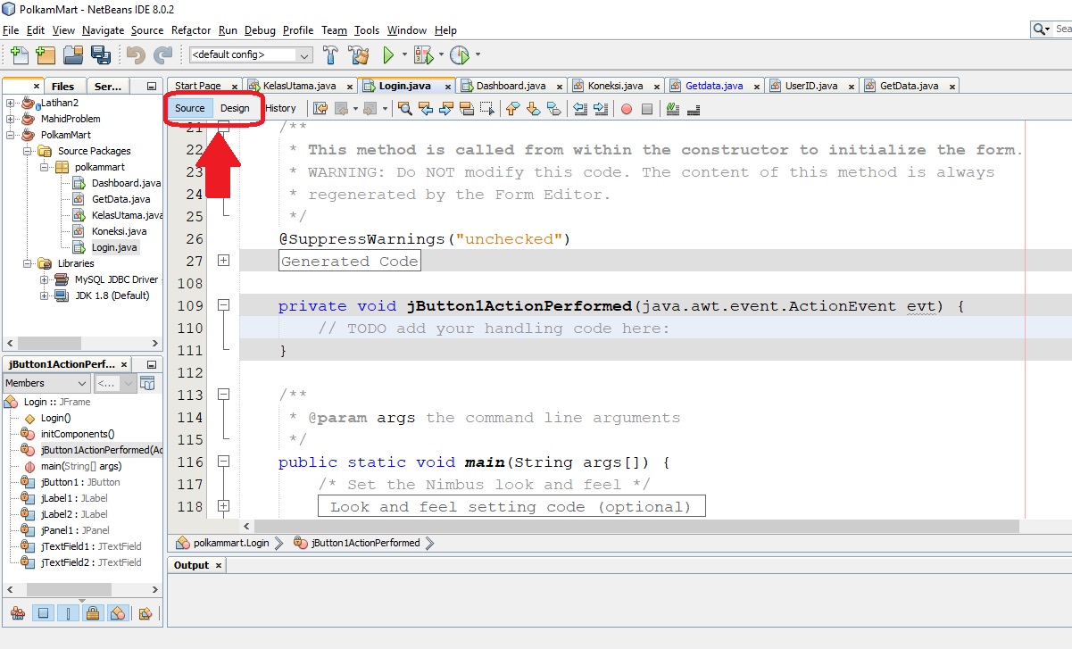

1. Tampilan Netbeans secara otomatis berpindah dari Design ke Source

Netbeans secara otomatis membuat method Action Performed untuk tombol login yang diberi nama variable **jButton1** (penamaan variable ini dapat dirubah sesuai kebutuhan).

Sebelum menambahkan listring program pada method **jButton1ActionPerformed** terlebih dahulu pada source code (listing program) temukan **constructor** kelas Login.java. Contstructor ini biasa sebuah method yang memiliki nama yang sama dengan nama kelas. Dalam hal ini karena nama kelas adalah Login maka constructor juga method Login.

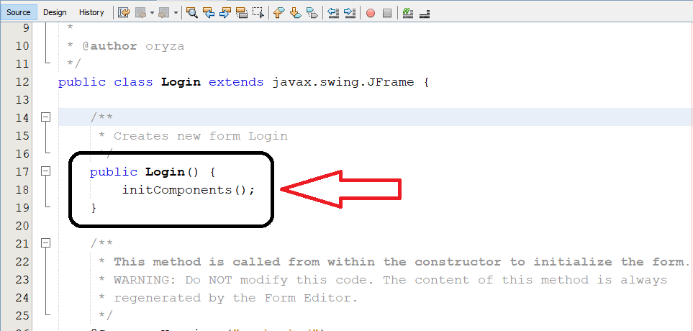

1. Constructor kelas Login

Selanjutnya pada constructor login panggil kelas Koneksi dengan membuat instant dari kelas koneksi. Caranya sebagai berikut :

Koneksi db= new Koneksi();

Ingat bahwa dikelas Koneksi, sebelumnya telah dibuat sebuah method dengan konfigurasi()

Panggil method tersebut untuk mengecek apakah java berhasil terkoneksi dengan database atau tidak.

Selanjutnya pada method

private void jButton1ActionPerformed(java.awt.event.ActionEvent evt)

tambahkan listing program sebagai berikut :

// TODO add your handling code here:

String username=jLabel1.getText();

String password=jLabel2.getText();

Sehingga program pada jButton1ActionPerformed menjadi :

private void jButton1ActionPerformed(java.awt.event.ActionEvent evt) {

// TODO add your handling code here:

String username=jLabel1.getText();

String password=jLabel2.getText();

}

Dan source code Login.java secara keseluruhan dapat dilihat pada listing program berikut :

import java.sql.Connection;

import java.sql.ResultSet;

import java.sql.Statement;

/**

*

* @author oryza

*/

public class Login extends javax.swing.JFrame {

/**

* Creates new form Login

*/

Connection koneksi;

Statement stat;

ResultSet hasil;

String query;

public Login() {

initComponents();

}

/**

* This method is called from within the constructor to initialize the form.

* WARNING: Do NOT modify this code. The content of this method is always

* regenerated by the Form Editor.

*/

@SuppressWarnings("unchecked")

// <editor-fold defaultstate="collapsed" desc="Generated Code">

private void initComponents() {

jPanel1 = new javax.swing.JPanel();

jTextField2 = new javax.swing.JTextField();

jLabel1 = new javax.swing.JLabel();

jTextField1 = new javax.swing.JTextField();

jButton1 = new javax.swing.JButton();

jLabel2 = new javax.swing.JLabel();

setDefaultCloseOperation(javax.swing.WindowConstants.EXIT_ON_CLOSE);

setTitle("Form Login");

setResizable(false);

jPanel1.setBorder(javax.swing.BorderFactory.createTitledBorder(null, "Login Pengguna", javax.swing.border.TitledBorder.DEFAULT_JUSTIFICATION, javax.swing.border.TitledBorder.TOP, new java.awt.Font("Tahoma", 0, 14), new java.awt.Color(255, 153, 51))); // NOI18N

jLabel1.setText("Nama Pengguna");

jButton1.setText("Login");

jButton1.addActionListener(new java.awt.event.ActionListener() {

public void actionPerformed(java.awt.event.ActionEvent evt) {

jButton1ActionPerformed(evt);

}

});

jLabel2.setText("Sandi");

javax.swing.GroupLayout jPanel1Layout = new javax.swing.GroupLayout(jPanel1);

jPanel1.setLayout(jPanel1Layout);

jPanel1Layout.setHorizontalGroup(

jPanel1Layout.createParallelGroup(javax.swing.GroupLayout.Alignment.LEADING)

.addGroup(jPanel1Layout.createSequentialGroup()

.addContainerGap()

.addGroup(jPanel1Layout.createParallelGroup(javax.swing.GroupLayout.Alignment.LEADING)

.addComponent(jButton1)

.addGroup(jPanel1Layout.createSequentialGroup()

.addGroup(jPanel1Layout.createParallelGroup(javax.swing.GroupLayout.Alignment.LEADING)

.addComponent(jLabel1)

.addComponent(jLabel2))

.addGap(43, 43, 43)

.addGroup(jPanel1Layout.createParallelGroup(javax.swing.GroupLayout.Alignment.LEADING, false)

.addComponent(jTextField1)

.addComponent(jTextField2, javax.swing.GroupLayout.PREFERRED_SIZE, 104, javax.swing.GroupLayout.PREFERRED_SIZE))))

.addContainerGap(20, Short.MAX_VALUE))

);

jPanel1Layout.setVerticalGroup(

jPanel1Layout.createParallelGroup(javax.swing.GroupLayout.Alignment.LEADING)

.addGroup(jPanel1Layout.createSequentialGroup()

.addContainerGap()

.addGroup(jPanel1Layout.createParallelGroup(javax.swing.GroupLayout.Alignment.BASELINE)

.addComponent(jLabel1)

.addComponent(jTextField1, javax.swing.GroupLayout.PREFERRED_SIZE, javax.swing.GroupLayout.DEFAULT_SIZE, javax.swing.GroupLayout.PREFERRED_SIZE))

.addPreferredGap(javax.swing.LayoutStyle.ComponentPlacement.UNRELATED)

.addGroup(jPanel1Layout.createParallelGroup(javax.swing.GroupLayout.Alignment.BASELINE)

.addComponent(jLabel2)

.addComponent(jTextField2, javax.swing.GroupLayout.PREFERRED_SIZE, javax.swing.GroupLayout.DEFAULT_SIZE, javax.swing.GroupLayout.PREFERRED_SIZE))

.addGap(18, 18, 18)

.addComponent(jButton1)

.addContainerGap(29, Short.MAX_VALUE))

);

javax.swing.GroupLayout layout = new javax.swing.GroupLayout(getContentPane());

getContentPane().setLayout(layout);

layout.setHorizontalGroup(

layout.createParallelGroup(javax.swing.GroupLayout.Alignment.LEADING)

.addGroup(layout.createSequentialGroup()

.addGap(76, 76, 76)

.addComponent(jPanel1, javax.swing.GroupLayout.PREFERRED_SIZE, javax.swing.GroupLayout.DEFAULT_SIZE, javax.swing.GroupLayout.PREFERRED_SIZE)

.addContainerGap(57, Short.MAX_VALUE))

);

layout.setVerticalGroup(

layout.createParallelGroup(javax.swing.GroupLayout.Alignment.LEADING)

.addGroup(layout.createSequentialGroup()

.addGap(62, 62, 62)

.addComponent(jPanel1, javax.swing.GroupLayout.PREFERRED_SIZE, javax.swing.GroupLayout.DEFAULT_SIZE, javax.swing.GroupLayout.PREFERRED_SIZE)

.addContainerGap(80, Short.MAX_VALUE))

);

pack();

setLocationRelativeTo(null);

}// </editor-fold>

private void jButton1ActionPerformed(java.awt.event.ActionEvent evt) {

// TODO add your handling code here:

String username=jLabel1.getText();

String password=jLabel2.getText();

}

/**

* @param args the command line arguments

*/

public static void main(String args[]) {

/* Set the Nimbus look and feel */

//<editor-fold defaultstate="collapsed" desc=" Look and feel setting code (optional) ">

/* If Nimbus (introduced in Java SE 6) is not available, stay with the default look and feel.

* For details see http://download.oracle.com/javase/tutorial/uiswing/lookandfeel/plaf.html

*/

try {

for (javax.swing.UIManager.LookAndFeelInfo info : javax.swing.UIManager.getInstalledLookAndFeels()) {

if ("Nimbus".equals(info.getName())) {

javax.swing.UIManager.setLookAndFeel(info.getClassName());

break;

}

}

} catch (ClassNotFoundException ex) {

java.util.logging.Logger.getLogger(Login.class.getName()).log(java.util.logging.Level.SEVERE, null, ex);

} catch (InstantiationException ex) {

java.util.logging.Logger.getLogger(Login.class.getName()).log(java.util.logging.Level.SEVERE, null, ex);

} catch (IllegalAccessException ex) {

java.util.logging.Logger.getLogger(Login.class.getName()).log(java.util.logging.Level.SEVERE, null, ex);

} catch (javax.swing.UnsupportedLookAndFeelException ex) {

java.util.logging.Logger.getLogger(Login.class.getName()).log(java.util.logging.Level.SEVERE, null, ex);

}

//</editor-fold>

/* Create and display the form */

java.awt.EventQueue.invokeLater(new Runnable() {

public void run() {

new Login().setVisible(true);

}

});

}

// Variables declaration - do not modify

private javax.swing.JButton jButton1;

private javax.swing.JLabel jLabel1;

private javax.swing.JLabel jLabel2;

private javax.swing.JPanel jPanel1;

private javax.swing.JTextField jTextField1;

private javax.swing.JTextField jTextField2;

// End of variables declaration

}